ĐẠI HỌC ĐÀ NẴNG
ĐẠI HỌC BÁCH KHOA
KHOA CÔNG NGHỆ THÔNG TIN


PBL2: DỰ ÁN CƠ SỞ LẬP TRÌNH
XÂY DỰNG ỨNG DỤNG ĐẶT LỊCH KHÁM BỆNH

GIẢNG VIÊN HƯỚNG DẪN: GVC.ThS. Trần Hồ Thuỷ Tiên.
SINH VIÊN THỰC HIỆN:
Tên sinh viên 1 Tôn Thất Văn
Tên sinh viên 2 Nguyễn Đoàn Nguyên

Đà Nẵng 12/12/2024

LỜI MỞ ĐẦU
Trong bối cảnh hiện đại, việc áp dụng công nghệ thông tin vào lĩnh vực y tế đã và đang đóng vai trò quan trọng trong việc nâng cao chất lượng dịch vụ chăm sóc sức khỏe. Với sự phát triển mạnh mẽ của các ứng dụng công nghệ, việc xây dựng các hệ thống quản lý, hỗ trợ và tối ưu hóa quy trình khám chữa bệnh đã trở thành xu hướng tất yếu.
Ứng dụng đặt lịch khám bệnh không chỉ giúp các cơ sở y tế quản lý thông tin bệnh nhân hiệu quả mà còn mang lại sự tiện lợi và minh bạch cho người dùng. Thay vì phải trực tiếp đến cơ sở y tế để đặt lịch hẹn, người bệnh giờ đây có thể dễ dàng thực hiện các thao tác này qua một ứng dụng công nghệ, tiết kiệm thời gian và công sức.
Đồ án "Xây dựng ứng dụng đặt lịch khám bệnh" được thực hiện với mục tiêu tạo ra một hệ thống đơn giản nhưng hiệu quả, hỗ trợ quản lý thông tin của bác sĩ, bệnh nhân và lịch hẹn khám. Dự án không chỉ là cơ hội để nhóm thực hiện áp dụng kiến thức lập trình vào thực tế mà còn mong muốn góp phần cải thiện các dịch vụ y tế trong tương lai
Mục tiêu đề tài: xây dựng một phần mềm hỗ trợ quản lý và đặt lịch khám bệnh tại các cơ sở y tế theo phương pháp lập trình hướng đối tượng (OOP), trong đó:
- Thiết kế lớp và đối tượng: Xây dựng các lớp đại diện cho các thực thể như Doctor, Patient, và Appointment để tổ chức dữ liệu và hành vi liên quan một cách rõ ràng, dễ quản lý.
- Quản lý thông tin bằng file: Sử dụng thao tác với file để lưu trữ và truy xuất dữ liệu liên quan đến thông tin bác sĩ, bệnh nhân, và lịch hẹn khám.
- Cung cấp chức năng linh hoạt: Hỗ trợ các thao tác thêm, sửa, xóa và tìm kiếm thông tin qua các phương thức của các lớp đối tượng.
- Giao diện dễ sử dụng: Xây dựng giao diện dòng lệnh (console) đơn giản nhưng hiệu quả, giúp người dùng dễ dàng thực hiện các thao tác cần thiết.
Phạm vi và đối tượng nghiên cứu
Phạm vi: phát triển ứng dụng quản lý lịch khám bệnh dựa trên các nguyên tắc lập trình hướng đối tượng và các nội dung đã học từ các học phần như Lập trình hướng đối tượng (OOP), Kỹ thuật lập trình, và Quản lý file.
- Đối tượng nghiên cứu:
  - Quy trình quản lý thông tin bác sĩ, bệnh nhân, và lịch hẹn khám tại các cơ sở y tế.
  - Áp dụng các tính chất của lập trình hướng đối tượng: tính kế thừa (Inheritance), tính đóng gói (Encapsulation), và tính đa hình (Polymorphism) để thiết kế chương trình một cách linh hoạt và dễ mở rộng.
Phương pháp nghiên cứu
- Nghiên cứu lý thuyết:
  - Tìm hiểu các khái niệm cốt lõi của lập trình hướng đối tượng (các lớp, đối tượng, tính kế thừa, đa hình, và đóng gói).
  - Áp dụng kiến thức từ các tài liệu môn Lập trình hướng đối tượng và Quản lý file trong C++.
- Phân tích và thiết kế hệ thống:
  - Sử dụng phương pháp phân tích hệ thống để xác định các đối tượng và mối quan hệ giữa chúng.
  - Thiết kế các lớp và cấu trúc dữ liệu cần thiết để quản lý thông tin.
- Triển khai thử nghiệm:
  - Xây dựng ứng dụng thông qua mã nguồn C++ theo phương pháp hướng đối tượng.
  - Kiểm tra và tối ưu hóa tính năng của chương trình.
- Tham khảo tài liệu:
  - Tài liệu do giảng viên hướng dẫn cung cấp.
  - Các nguồn tài liệu lập trình hướng đối tượng trên internet và sách chuyên ngành lập trình đã được chọn lọc.
Trong lời mở đầu của đề tài, chúng tôi đã trình bày rõ mục đích, mục tiêu, phạm vi và đối tượng nghiên cứu của dự án xây dựng ứng dụng đặt lịch khám bệnh. Đây là một bước khởi đầu quan trọng để hiểu rõ về nội dung và ý nghĩa của dự án.
Chúng tôi hy vọng rằng thông qua việc phát triển ứng dụng này, chúng tôi sẽ đóng góp vào việc nâng cao trải nghiệm của khách hàng và tối ưu hóa quy trình kinh doanh của nhà hàng. Đồng thời, dự án cũng giúp chúng tôi áp dụng kiến thức và kỹ năng học được vào thực tế, từ đó phát triển bản thân và chuẩn bị cho sự nghiệp trong lĩnh vực CNTT.
Qua đó, chúng tôi mong muốn rằng đề tài này sẽ mang lại giá trị không chỉ cho dự án mà còn cho cả cộng đồng người sử dụng và những người tham gia phát triển. Chúng tôi sẽ tiếp tục nỗ lực và hoàn thiện dự án để đạt được những kết quả tốt nhất.

Xin chân thành cảm ơn!

MỤC LỤC
LỜI MỞ ĐẦU 2
MỤC LỤC 4
DANH MỤC HÌNH VẼ 6
GIỚI THIỆU ĐỀ TÀI 9
1. PHÂN TÍCH CHỨC NĂNG HỆ THỐNG 10
1.1. Ý tưởng 10
1.1.1. Bắt đầu chương trình và khởi tạo dữ liệu 10
1.1.2. Xử lí công việc các đối tượng 10
1.1.3. Xử lí dữ liệu, lưu trữ 10
1.2. Cơ sở lý thuyết 11
1.2.1. Lớp đối tượng(Class) 11
1.2.2. Cấu trúc dữ liệu Vector (thư viện <vector>) 11
1.2.3. File I/O(thư viện <fstream>) 14
1.2.4. Các hàm liên quan đến luồng nhập (Input Stream) 16
1.2.5. Các hàm liên quan đến chuỗi 17
2. THIẾT KẾ CẤU TRÚC DỮ LIỆU 19
2.3. Phát biểu bài toán 19
2.3.1. Mô tả đầu vào 19
2.3.2. Mô tả đầu ra 20
2.4. Phân tích và ứng dụng cấu trúc dữ liệu trong hệ thống 21
2.4.1. Giới thiệu 21
2.4.2. Phân tích các lớp của hệ thống 21
3. PHÂN TÍCH HƯỚNG ĐỐI TƯỢNG VÀ TRIỂN KHAI HỆ THỐNG 29
3.1. Cấu trúc hệ thống hướng đối tượng 29
3.1.1. Mối quan hệ giữa các đối tượng 29
3.1.2. Tổ chức chương trình 31
3.1.3. Định nghĩa các hằng và khai báo biến: 32
3.1.4. Khai báo vector 32
3.1.5. Xây dựng các hàm 32
3.2. Thuật toán: 33
3.2.1. Khởi tạo chương trình 34
3.2.2. Khởi động chương trình 34
3.2.3. Xử lý chính 34
3.2.4. Kết thúc chương trình 37
3.3. Kết quả 37
3.3.1. Giao diện chính của chương trình 37
3.3.2. Kết quả thực thi của chương trình 38
3.3.3. Nhận xét 70
KẾT LUẬN VÀ HƯỚNG PHÁT TRIỂN 71
a. Kết luận 71
b. Hướng phát triển 71
TÀI LIỆU THAM KHẢO 72
PHỤ LỤC 73

DANH MỤC HÌNH VẼ
Hình 3.1. Mối quan hệ giữa các đối tượng 29
Hình 3.2. Sơ đồ quan hệ giữa các thực thể 30
Hình 3.3. Tổ chức chương trình 31
Hình 3.4. Giao diện chính của chương trình 37
Hình 3.5. Giao diện đăng nhập 38
Hình 3.6. Giao diện đăng ký 38
Hình 3.7. Đăng ký không thành công 38
Hình 3.8. Đăng ký thành công 38
Hình 3.9. Cập nhật tài khoảng vừa đăng ký vào file account.txt 39
Hình 3.10. Đăng nhập không thành công 39
Hình 3.11. Đăng nhập không thành công nhiều lần 40
Hình 3.12. Giao diện người dùng bệnh nhân 41
Hình 3.13. Xem thông tin bệnh nhân 41
Hình 3.14. Giao diện cập nhật thông tin bệnh nhân 42
Hình 3.15. Cập nhật một thuộc tính thành công 42
Hình 3.16. Thoát khỏi chế độ cập nhật 43
Hình 3.18. Đặt lịch không thành công 43
Hình 3.19. Đặt lịch khám bệnh thành công,chọn các thông tin cho buổi khám. 44
Hình 3.20. Giao diện tính năng xem và hủy lịch khám 45
Hình 3.21. Không có lịch khám nào hiện tại 45
Hình 3.22. Giao diện tính năng xem lịch khám đã đặt 46
Hình 3.23. Giao diện hủy lịch khám 47
Hình 3.24. Lịch khám được cập nhật sau khi hủy thành công. 48
Hình 3.25. Giao diện tính năng xem lịch sử khám bệnh 48
Hình 3.26. Không lịch khám chưa thanh toán 48
Hình 3.27. Lịch khám chưa thanh toán và tính năng nạp tiền vào tài khoản người dùng 49
Hình 3.28. Thanh toán lịch khám chưa thanh toán 49
Hình 3.29. Những lịch khám đã thanh toán 49
Hình 3.30. Thay đổi trạng thái lịch khám sau khi thanh toán tại file PT0001_MedicalResult.txt 49
Hình 3.31. Những lịch khám đã hủy 50
Hình 3.32. Không có kết quả khám bệnh 50
Hình 3.33. Xem kết quả khám bệnh 51
Hình 3.34. Giao diện tính năng quản lý tài khoản 51
Hình 3.35. Thay đổi mật khẩu, tên tài khoản 51
Hình 3.36. Thay đổi tên tài khoản thành công 52
Hình 3.37. Thay đổi mật khẩu thành công 52
Hình 3.38. Cập nhật tài khoản người dùng trong file account.txt 52
Hình 3.40. Giao diện người dùng bác sĩ 53
Hình 3.41. Giao diện tính năng xem thông tin người dùng bác sĩ 54
Hình 3.42. Giao diện tính năng cập nhật thông tin người dùng bác sĩ 54
Hình 3.43. Cập nhật một thông tin người dùng bác sĩ thành công 55
Hình 3.44. Thoát khỏi chế độ cập nhật thông tin người dùng bác sĩ 55
Hình 3.45. Thông tin được cập nhật vào file doctorInfo.txt 55
Hình 3.46. Lịch khám do người dùng bác sĩ phụ trách 56
Hình 3.47. Giao diện hủy lịch khám bắt đầu công việc của người dùng bác sĩ 56
Hình 3.48. Hủy lịch khám vì bác sĩ không thể có mặt 56
Hình 3.49. Hủy lịch khám vì bệnh nhân không có mặt 57
Hình 3.50. Giao diện làm việc 57
Hình 3.51. Giao diện tính năng xem thông tin bệnh nhân đặt lịch khám 58
Hình 3.52. Bắt đầu công việc và chuẩn đoán kết quả khám bệnh 59
Hình 3.53. Lịch khám đã được loại khỏi danh sách 59
Hình 3.54. Cập nhật kết quả bệnh án 60
Hình 3.55. Thay đổi mật khẩu, tên tài khoản 60
Hình 3.56. Thay đổi tên tài khoản thành công 60
Hình 3.57. Thay đổi mật khẩu thành công 61
Hình 3.58. Cập nhật thông tin tài khoản người dùng trong file account.txt 61
Hình 3.59. Giao diện người dùng trợ lý 62
Hình 3.60. Giao diện tính năng xem thông tin người dùng trợ lý 62
Hình 3.61. Giao diện tính năng cập nhật thông tin người dùng trợ lý 63
Hình 3.62. Cập nhật thành công một thông tin người dùng trợ lý 63
Hình 3.63. Thoát khỏi chế độ cập nhật thông tin người dùng trợ lý 64
Hình 3.64. Cập nhật thông tin người dùng trợ lý vào file assisstantInfo.txt 64
Hình 3.65. Giao diện tính năng xem lịch khám, lịch trình làm việc 65
Hình 3.66. Xem lịch khám bênh thông qua ID người dùng bác sĩ 65
Hình 3.67. Hiểm thị lịch khám bênh thông qua ID người dùng bác sĩ 65
Hình 3.68. Xem lịch khám bênh thông qua ID người dùng bệnh nhân 66
Hình 3.69. Hiểm thị lịch khám bênh thông qua ID người dùng bệnh nhân 66
Hình 3.70. Thay đổi mật khẩu, tên tài khoản 66
Hình 3.71. Thay đổi tên tài khoản thành công 67
Hình 3.72. Thay đổi mật khẩu thành công 67
Hình 3.73. Cập nhật tài khoản người dùng trong file account.txt 67
Hình 3.74. Giao diện người dùng Admin 68
Hình 3.75. Hiển thị thông tin tài khoản người dùng 68
Hình 3.76. Tạo thành công tài khoản người dùng 69
Hình 3.77. Thêm tài khoản người dùng với tên tài khoản, mật khẩu random và mã ID liền kề với người cuối cùng vào file account.txt 69
Hình 3.78. Giao diện xóa tài khoản người dùng 70
Hình 3.79. Xóa tài khoản người dùng khỏi file account.txt 70

GIỚI THIỆU ĐỀ TÀI
Đề tài “Xây dựng ứng dụng đặt lịch khám bệnh” được thực hiện nhằm mang lại giải pháp hỗ trợ cho các phòng khám, bệnh viện, và cơ sở y tế trong việc quản lý thông tin bệnh nhân, lịch hẹn và các hoạt động liên quan. Ứng dụng không chỉ cung cấp công cụ đặt lịch khám trực tuyến tiện lợi mà còn giúp nhân viên y tế tối ưu hóa thời gian xử lý hồ sơ và giảm thiểu sai sót do quy trình thủ công.
Trong ứng dụng này, bệnh nhân sẽ có thể xem danh sách các bác sĩ và chọn bác sĩ theo chuyên môn hoặc lịch làm việc phù hợp. Sau đó, bệnh nhân sẽ thực hiện đặt lịch khám qua hệ thống, điền thông tin cá nhân, và chọn thời gian hẹn mong muốn. Hệ thống sẽ tự động kiểm tra tính khả dụng của lịch hẹn và xác nhận thông tin với bệnh nhân. Cuối cùng, bệnh nhân sẽ nhận được thông báo chi tiết về lịch hẹn và có thể thanh toán trước nếu cần.
Các yêu cầu của dự án bao gồm việc phát triển giao diện người dùng thân thiện, hỗ trợ tìm kiếm và chọn bác sĩ dễ dàng; xử lý dữ liệu lịch hẹn; quản lý thông tin bệnh nhân và bác sĩ; tự động kiểm tra và cập nhật trạng thái lịch hẹn; và tạo thông báo xác nhận hoặc thay đổi lịch hẹn. Ngoài ra, ứng dụng cần có khả năng lưu trữ và truy xuất dữ liệu lịch sử khám bệnh một cách hiệu quả.
Dự án đặt ra mục tiêu xây dựng một ứng dụng hiệu quả, dễ sử dụng và đáng tin cậy, đồng thời linh hoạt để mở rộng thêm các chức năng trong tương lai. Đây cũng là cơ hội để áp dụng các kiến thức về lập trình hướng đối tượng, xử lý dữ liệu, và thiết kế phần mềm, từ đó phát triển một sản phẩm thực tế, hữu ích cho lĩnh vực quản lý y tế.

PHÂN TÍCH CHỨC NĂNG HỆ THỐNG

Ý tưởng

Bắt đầu chương trình và khởi tạo dữ liệu
- Khởi động hệ thống: tự động khởi tạo các cấu trúc dữ liệu cần thiết từ các file đầu vào.
- Người dùng được đăng ký nếu thuộc đối tượng là bệnh nhân.
- Người dùng phải đăng nhập để bắt đầu thao tác công việc, tùy thuộc vào vai trò của từng đối tượng.

Xử lí công việc các đối tượng
- Từng đối tượng khác nhau sẽ có những công việc, thao tác khác nhau phụ thuộc vào yêu cầu công vệc:
  - Admin: quản lí các tài khoản người dùng, có quyền xóa và tạo tài khoản người dùng.
  - Doctor: xem được thông tin bệnh nhân, kê đơn, đưa ra kết quả khám bệnh...
  - Assistant: quản lí hồ sơ bệnh nhân, xử lí các công việc liên quan đến thanh toán (đơn thuốc, lịch khám bênh, ...).
  - Patient: đặt lịch khám phù hợp với thời gian mong muốn, xem lịch sử bệnh án, thanh toán các hóa đơn cần thiết,...

Xử lí dữ liệu, lưu trữ
- Quản lý tài khoản người dùng:
  - Khi Admin thực hiện tạo mới, chỉnh sửa hoặc xóa tài khoản người dùng, hệ thống sẽ ngay lập tức cập nhật thông tin này vào file lưu trữ (hoặc cơ sở dữ liệu) để đồng bộ hóa giữa các phiên làm việc.
  - Các thay đổi này được ghi nhận vào nhật ký hoạt động để theo dõi và khôi phục khi cần thiết.
- Hoạt động đăng ký, đăng nhập:
  - Thông tin đăng ký tài khoản của bệnh nhân sẽ được thêm vào file lưu trữ dữ liệu người dùng, kèm theo thông tin chi tiết như họ tên, ngày sinh, liên lạc, và mật khẩu mã hóa.
  - Thời gian và trạng thái đăng nhập của mỗi người dùng sẽ được ghi lại để hỗ trợ quản lý truy cập hệ thống.
- Hoạt động của từng đối tượng:
  - Doctor: cập nhật hồ sơ khám bệnh, đơn thuốc và kết quả chẩn đoán ngay sau khi hoàn tất.
  - Assistant: xử lý thanh toán hoặc chỉnh sửa lịch khám được lưu ngay vào file tương ứng (hồ sơ bệnh nhân, lịch hẹn khám, hóa đơn thanh toán).
  - Patient: xác thao tác đặt lịch hẹn, thanh toán, hoặc thay đổi thông tin cá nhân sẽ được ghi nhận ngay lập tức.

Cơ sở lý thuyết

Lớp đối tượng(Class)
- Trong ngôn ngữ lập trình C++, lớp đối tượng (class) cho phép người lập trình tạo ra một kiểu dữ liệu mới, giống như kiểu cấu trúc (struct), nhưng có khả năng bao gồm cả dữ liệu và các phương thức (hàm thành viên) để thao tác với dữ liệu đó.
- Các thành phần trong lớp có thể là các biến (thuộc tính) hoặc các phương thức (hàm thành viên) dùng để thực hiện các thao tác trên dữ liệu của lớp.
- Lớp có thể có các hàm thành viên để định nghĩa các hành vi của đối tượng, như là các thao tác trên thuộc tính của đối tượng.
- Để truy cập các thành phần trong lớp, người lập trình sử dụng toán tử “.”(dấu chấm) đối với đối tượng của lớp hoặc “->” đối với con trỏ đến đối tượng.

- Lớp được định nghĩa bằng từ khóa class với cú pháp:
class Tên_lớp
{
public:
Kiểu_dữ_liệu_1 Tên_thành_phan_1; // Thuộc tính
Kiểu_dữ_liệu_2 Tên_thành_phan_2; // Thuộc tính

// Phương thức (hàm thành viên)
Kiểu_trả_về Tên_phương_thức(Kiểu_dữ_liệu tham_số)
{
// Cơ thể phương thức
}
};

Cấu trúc dữ liệu Vector (thư viện <vector>)
- Trong ngôn ngữ lập trình C++, vector là một cấu trúc dữ liệu dạng mảng động có sẵn trong thư viện chuẩn của C++. Nó tương tự như mảng, nhưng vector cung cấp cơ sở lưu trữ, quản lý dữ liệu linh hoạt và có thể tự động thay đổi kích thước khi cần thiết. Điều này giúp hệ thống quản lý bộ nhớ hiệu quả và giảm khả năng lãng phí bộ nhớ.
- Các hàm hỗ trợ được sử dụng với vector như:
  - push_back():
    - Nguyên mẫu hàm:
void push_back(const value_type& __x)
    - Mô tả:
      - Hàm không trả về giá trị. Có nhiệm vụ thêm một phần tử mới vào cuối vector.
      - value_type& __x là một tham số hằng đại diện cho giá trị cần thêm vào cuối vector. Mang kiểu dữ liệu value_type, kiểu dữ liệu này được định nghĩa bởi vector khi khai báo.
  - size():
    - Nguyên mẫu hàm:
size_type size() const _GLIBCXX_NOEXCEPT;
    - Mô tả:
      - Hàm trả về giá trị kiểu size_type(một kiểu dữ liệu không dấu biểu diễn kích thước hay số lượng phần tử trong vector). Có nhiệm vụ trả về số lượng phần tử hiện có trong vector.
      - Hàm không có tham số. Từ khóa const chỉ ra hàm size là một hàm hằng, tức là nó không có khả năng thay đổi đối tượng vector khi được gọi.
      - _GLIBCXX_NOEXCEPT là một macro được định nghĩa trong các thư viện chuẩn của C++ (libstdc++).
  - empty():
    - Nguyên mẫu hàm:
bool empty() const _GLIBCXX_NOEXCEPT
    - Mô tả:
      - Hàm trả về giá trị kiểu boolean(true hoặc false). Có nhiệm vụ kiểm tra xem một vector có rỗng hay không.
      - Hàm không có tham số.
  - begin():
    - Nguyên mẫu hàm:
iterator begin() const _GLIBCXX_NOEXCEPT

    - Mô tả:
      - Hàm trả về kiểu iterator(hay bộ lặp), là một đối tượng đóng vai trò như một con trỏ để duyệt các phần tử trong vector. Có nhiệm vụ trả về một iterator trỏ tới phần tử đầu tiên của vector.
      - Hàm không có tham số.
  - erase():
    - Nguyên mẫu hàm:
iterator erase(const_iterator __position)
    - Mô tả:
      - Hàm trả về kiểu iterator. hàm này được sử dụng để xóa phần tử khỏi vector tại vị trí __position được chỉ định và trả về một iterator trỏ tới phần tử ngay sau phần tử bị xóa.
      - Tham số __position biểu thị vị trí phần tử cần xóa. Mang kiểu const_iterator trỏ tới vị trí của phần tử cần xóa và phần tử không thể bị thay đổi trong quá trình xóa.

  - resize():
    - Nguyên mẫu hàm:
void resize(size_type __new_size)
    - Mô tả:
      - Hàm không trả về giá trị. Hàm được sử dụng để thay đổi kích thước của vector theo tham số __new_size.
      - Tham số __new_size với kiểu dữ liệu size_type biểu thị kích thước mới mà vector sẽ được thay đổi.
  - Hàm find() không thuộc lớp std::vector, mà là một thuật toán thuộc thư viện <algorithm>
  - Nguyên mẫu hàm:
- template <class InputIterator, class T>
- InputIterator find(InputIterator first, InputIterator last, const T& value);
  - Mô tả:
      - InputIterator first: Iterator chỉ đến phần tử bắt đầu của phạm vi cần tìm.
      - InputIterator last: Iterator chỉ đến phần tử ngay sau phần tử cuối cùng của phạm vi.
      - const T& value: giá trị cần tìm trong phạm vi [first, last).
      - Hàm trả về một iterator chỉ đến phần tử đầu tiên trong phạm vi [first, last) có giá trị bằng value.Nếu không tìm thấy, hàm trả về last.

File I/O(thư viện <fstream>)
- Sử dụng các lớp (class) ifstream và ofstream từ thư viện chuẩn <fstream> để tiến hành đọc và ghi file.
  - ifstream là lớp để đọc dữ liệu đầu vào từ file (có thể hiểu là input file).
    - Nguyên mẫu hàm:
explicit basic_ifstream(const std::string& __s,
ios_base::openmode __mode = ios_base::in);
    - Mô tả:
      - Từ khóa explicit ngăn chặn các chuyển đổi ngầm định từ các kiểu khác sang kiểu basic_ifstream. Hàm khởi tạo này chỉ có thể sử dụng khi lệnh gọi rõ ràng, giúp giảm thiểu lỗi.
      - basic_ifstream là một hàm khởi tạo (constructor) của lớp std::basic_ifstream, thường được sử dụng để mở file đầu vào để đọc.
      - Tham số hằng đầu tiên chiếu tới một chuỗi ký tự kiểu std::string biểu thị tên file cần mở.
      - Tham số thứ hai là một biến kiểu ios_base::openmode, chỉ định chế độ mở file. Mặc định là ios_base::in, có nghĩa là mở file để đọc.
  - ofstream là lớp để ghi dữ liệu ra file (có thể hiểu là output file).
    - Nguyên mẫu hàm:
explicit basic_ofstream(const std::string& __s,
ios_base::openmode __mode = ios_base::out | ios_base::trunc);
    - Mô tả:
      - Từ khóa explicit ngăn chặn các chuyển đổi ngầm định từ các kiểu khác sang kiểu basic_ofstream. Tức hàm khởi tạo này chỉ có thể sử dụng khi lệnh gọi rõ ràng, giúp giảm thiểu lỗi.
      - basic_ifstream là một hàm khởi tạo của lớp std::basic_ofstream, thường được sử dụng để mở file đầu ra để ghi.
      - Tham số hằng đầu tiên chiếu tới một chuỗi ký tự kiểu std::string biểu thị tên file cần mở.
      - Tham số thứ hai là một biến kiểu ios_base::openmode, chỉ định chế độ mở file. Mặc định là ios_base::out | ios::trunc, có nghĩa là mở file để ghi nếu đã tồn tại sẽ ghi đè lên nội dung cũ.
      - Các chế độ (openmode) khác được sử dụng như: ios_base::app (mở để ghi thêm vào cuối file),
- Các hàm hỗ trợ được sử dụng như:
  - is_open():
    - Nguyên mẫu hàm:
bool is_open() const throw();
    - Mô tả:
      - Hàm trả về giá trị kiểu boolean. Hàm được sử dụng để xác định xem file đã được mở hay chưa, trả vể true nếu mở thành công và ngược lại trả về false .
      - Hàm không có tham số. Từ khóa const chỉ ra hàm is_open là một hàm hằng, tức là nó không có khả năng thay đổi trạng thái đối tượng khi được gọi
  - open():
    - Nguyên mẫu hàm:
void open(const std::string& __s,
ios_base::openmode __mode = ios_base::out | ios_base::trunc);
    - Mô tả:
      - Hàm không trả về giá trị. Hàm được sử dụng để mở một file.
      - Tham số hằng đầu tiên chiếu tới một chuỗi ký tự kiểu std::string biểu thị tên file cần mở.
      - Tham số thứ hai là một biến kiểu ios_base::openmode, chỉ định chế độ mở file. Mặc định là ios_base::out | ios::trunc, có nghĩa là mở file để ghi nếu đã tồn tại sẽ ghi đè lên nội dung cũ.
      - Các chế độ (openmode) khác được sử dụng như: ios_base::app (mở để ghi thêm vào cuối file).
  - close():
    - Nguyên mẫu hàm:
void close();
    - Mô tả:
      - Hàm không trả về giá trị và không có tham số. Hàm được sử dụng để đóng một file.

Các hàm liên quan đến luồng nhập (Input Stream)
- std::istream::ignore():
  - Nguyên mẫu hàm:
std::istream& ignore(streamsize n = 1, int delim = EOF);
  - Mô tả:
    - Bỏ qua một số lượng ký tự từ luồng nhập (input stream).
    - Tham số:
      - n: Số lượng ký tự muốn bỏ qua (mặc định là 1).
      - delim: Ký tự dừng (mặc định là EOF), hàm sẽ dừng bỏ qua khi gặp ký tự này hoặc khi hết dữ liệu.
      - Giá trị trả về: Trả về đối tượng std::istream& để cho phép nối chuỗi các thao tác nhập.
- std::istream::getline():
  - Nguyên mẫu hàm:
- std::istream& getline(std::istream& is, std::string& str);
- std::istream& getline(std::istream& is, std::string& str, char delim);
  - Mô tả:
    - Đọc một dòng văn bản từ luồng nhập vào đối tượng std::string.
    - Tham số:
      - is: đối tượng luồng nhập (std::cin, tệp, v.v.).
      - str: chuỗi std::string để lưu trữ dữ liệu đọc được.
      - delim: ký tự phân tách (mặc định là newline \n).
    - Giá trị trả về: trả về đối tượng std::istream& để tiếp tục chuỗi các thao tác nhập.

- std::istream::get():
  - Nguyên mẫu hàm:
- int get();
- std::istream& get(char& ch);
- std::istream& get(char* s, std::streamsize n);
- std::istream& get(char* s, std::streamsize n, char delim);
  - Mô tả:
    - Đọc một hoặc nhiều ký tự từ luồng nhập.
    - Giá trị trả về:
      - Hàm không tham số trả về mã ASCII của ký tự đã đọc hoặc EOF nếu gặp lỗi hoặc kết thúc luồng.
      - Các hàm khác trả về đối tượng std::istream& để tiếp tục chuỗi thao tác.

Các hàm liên quan đến chuỗi
- Hàm std::istringstream là một lớp trong thư viện <sstream>, được sử dụng để làm việc với chuỗi như thể nó là một luồng nhập (input stream).
  - Nguyên mẫu hàm:
std::istringstream::istringstream(const std::string& str);
  - Mô tả:
    - std::istringstream iss(line): đây là cách tạo đối tượng iss của lớp std::istringstream, sử dụng một chuỗi (line) làm nguồn dữ liệu. line có thể là bất kỳ chuỗi nào mà bạn muốn xử lý như một luồng nhập.
    - Sau khi khởi tạo đối tượng iss, có thể sử dụng các hàm của std::istream (như >>, getline(), v.v.) để đọc dữ liệu từ chuỗi này.
- std::regex_match()
  - Nguyên mẫu hàm:
bool regex_match(const std::string& str, const std::regex& re);
  - Mô tả:
    - first, last (dành cho iterator): là các iterator chỉ đến đầu và cuối chuỗi cần kiểm tra. Đây là phiên bản sử dụng iterator và có thể áp dụng cho bất kỳ kiểu chuỗi nào (như std::string hoặc các kiểu chuỗi khác).
    - str (dành cho chuỗi std::string): là chuỗi cần kiểm tra, có thể là một chuỗi kiểu std::string.
    - re: là đối tượng biểu thức chính quy (regex) mà chuỗi str cần phải khớp. Đối tượng này có thể được tạo ra từ lớp std::regex.
    - Giá trị trả về: true nếu chuỗi hoàn toàn khớp với biểu thức chính quy, false nếu ngược lại.
- Hàm sscanf() trong C++ là một hàm trong thư viện chuẩn <cstdio> dùng để đọc dữ liệu từ một chuỗi (string) theo định dạng đã cho.
  - Nguyên mẫu hàm:
int sscanf(const char* str, const char* format, ...);
  - Mô tả:
    - str: là con trỏ tới chuỗi đầu vào (dạng const char*). Hàm sscanf sẽ đọc dữ liệu từ chuỗi này.
    - format: Là chuỗi định dạng (cũng giống như định dạng của scanf), chỉ rõ cách thức đọc dữ liệu từ chuỗi.
    - ...: Các tham số bổ sung, nơi mà các giá trị đọc được sẽ được lưu trữ. Số lượng và kiểu của các tham số này phụ thuộc vào chuỗi định dạng.
    - Giá trị trả về: sscanf trả về số lượng tham số được thành công đọc từ chuỗi theo định dạng. Nếu có lỗi trong quá trình đọc, hàm sẽ trả về EOF.
- Hàm substr() trong C++ là một phương thức của lớp std::string, được dùng để trích xuất một phần của chuỗi từ chuỗi gốc.
  - Nguyên mẫu hàm:
std::string substr(size_t pos = 0, size_t len = npos) const;

  - Mô tả:
    - pos: vị trí bắt đầu trích xuất trong chuỗi (mặc định là 0). Vị trí này được tính từ chỉ mục đầu tiên của chuỗi, tức là 0 cho ký tự đầu tiên.
    - len: độ dài của chuỗi con cần trích xuất (mặc định là std::string::npos, có nghĩa là trích xuất đến hết chuỗi từ vị trí pos nếu không chỉ định rõ). Nếu không có đủ ký tự từ vị trí pos để lấy đủ số lượng ký tự len, hàm sẽ trích xuất đến hết chuỗi.
    - Giá trị trả về: hàm trả về một đối tượng std::string chứa chuỗi con bắt đầu từ vị trí pos với độ dài là len.
- Hàm c_str() trong C++ là một phương thức của lớp std::string, dùng để lấy con trỏ tới chuỗi C (mảng ký tự null-terminated) từ một đối tượng std::string.
  - Nguyên mẫu hàm:
const char* c_str() const noexcept;
  - Mô tả:
    - c_str() trả về một con trỏ kiểu const char* trỏ tới mảng ký tự null-terminated (chuỗi kết thúc bằng ký tự đặc biệt '\0') chứa nội dung của đối tượng std::string.
    - Mảng ký tự này có độ dài đúng bằng độ dài của chuỗi std::string, cộng với ký tự null-terminated ở cuối chuỗi.
- Hàm size() trong C++ là một phương thức của lớp std::string dùng để trả về số lượng phần tử (hoặc ký tự) hiện có trong đối tượng.
  - Nguyên mẫu hàm:
size_t size() const noexcept;
  - Mô tả:
    - size() trả về số lượng ký tự trong một chuỗi (hoặc số lượng phần tử trong một container).
    - Hàm này có kiểu trả về là size_t, là một kiểu dữ liệu không dấu dùng để biểu diễn kích thước của container hoặc chuỗi.
    - Từ khóa const cho biết phương thức này không thay đổi trạng thái của đối tượng std::string, tức là nó chỉ đọc dữ liệu mà không thay đổi nội dung của chuỗi.
    - noexcept chỉ ra rằng phương thức này không ném ra ngoại lệ.

THIẾT KẾ CẤU TRÚC DỮ LIỆU

Phát biểu bài toán

Mô tả đầu vào
Hệ thống yêu cầu đầu vào từ các tệp tin dữ liệu có cấu trúc cụ thể để quản lý thông tin người dùng và phân loại theo vai trò. Các tệp tin bao gồm:
- account.txt: chứa thông tin tài khoản của tất cả người dùng. Cấu trúc file bao gồm N dòng tương ứng với N người dùng. Mỗi dòng chứa lần lượt userID(mã người dùng), userName(tên đăng nhập tài khoản người dùng), userPasswword(mật khẩu tài khoản người dùng), userRole(vai trò người dùng) được ngăn cách nhau bởi dấu “;”.
- doctorInfo.txt, assistantInfo.txt, patientInfo: chứa thông tin về người dùng Doctor, Assistant, Patient. Cấu trúc của file gồm:
  - N dòng tương ứng với N thông tin người dùng, các trường dữ liệu trong mỗi dòng ngăn cách nhau bởi dấu “;”.
  - Số lượng thông tin đối từng đối tượng có thể khác nhau phụ thuộc vai trò các đối tượng đó.

Mô tả đầu ra
Hệ thống cung cấp các đầu ra thông qua việc cập nhật, lưu trữ dữ liệu và hiển thị thông tin kết quả hoạt động từ các đối tượng. Chi tiết yêu cầu đầu ra được trình bày như sau:
- Khi Admin thực hiện các thao tác quản lý tài khoản (thêm, sửa, xóa), file account.txt sẽ được cập nhật ngay lập tức để đảm bảo tính đồng bộ dữ liệu.
- Cách thức cập nhật:
  - Thêm tài khoản: ghi thêm một dòng mới vào cuối file account.txt với thông tin tài khoản của người dùng mới.
  - Xóa tài khoản: dòng dữ liệu tương ứng với tài khoản bị xóa sẽ được loại bỏ khỏi file.
  - Sửa tài khoản: dòng dữ liệu liên quan sẽ được thay thế bằng thông tin cập nhật.

Cập nhật dữ liệu thông tin người dùng
- Mô tả:
  - Dữ liệu trong các file doctorInfo.txt, assistantInfo.txt, và patientInfo.txt sẽ được cập nhật ngay lập tức sau mỗi thao tác của người dùng thuộc các vai trò tương ứng.
- Cách thức cập nhật:
  - Doctor: Khi bác sĩ cập nhật thông tin cá nhân hoặc lịch trình, những thay đổi được ghi lại vào file doctorInfo.txt.
  - Assistant: Dữ liệu lịch hẹn, hóa đơn, hoặc hồ sơ bệnh nhân được thêm/sửa trong file assistantInfo.txt.
  - Patient: Các thay đổi như cập nhật thông tin cá nhân, đặt lịch khám, hoặc thanh toán hóa đơn sẽ được ghi vào file patientInfo.txt.

Phân tích và ứng dụng cấu trúc dữ liệu trong hệ thống

Giới thiệu
- Mục tiêu hệ thống: Hệ thống này được thiết kế như một nền tảng quản lý y tế, cho phép quản lý thông tin người dùng (đối tượng quản trị, bác sĩ, trợ lý và bệnh nhân).
- Tổng quan: Hệ thống bao gồm nhiều lớp (đối tượng) có mối quan hệ chặt chẽ nhằm đáp ứng nhu cầu quản lý, hiển thị và thao tác với dữ liệu.
- Vai trò của cấu trúc dữ liệu: Các cấu trúc dữ liệu như vector, chuỗi, v.v., giúp lưu trữ và quản lý thông tin hiệu quả.

Phân tích các lớp của hệ thống
- Lớp User
- Mô tả: là lớp cơ sở (đối tượng cha) cho tất cả các lớp như Admin, Doctor, Assistant, và Patient.
- Thuộc tính:-
  - string userID: ID người dùng.
  - string userName: Tên người dùng.
  - string userPassword: Mật khẩu người dùng.
  - unsigned int userRole: Vai trò người dùng
- Phương thức:
  - Constructor & Destructor:
    - Users() để khởi tạo mặc định.
    - Users(const string&, const string&, const string&, unsigned int) để khởi tạo đối tượng với tham số.
    - ~Users() để hủy đối tượng.
  - Getter/Setter: Cung cấp các hàm lấy (get) và gán (set) giá trị cho các thuộc tính.
    - string getUserID() const: Lấy ID người dùng.
    - string getUserName() const: Lấy tên người dùng.
    - string getUserPassword() const: Lấy mật khẩu người dùng.
    - unsigned int getUserRole() const: Lấy vai trò của người dùng.
    - void setUserID(const string&): Gán giá trị cho ID người dùng.
    - void setUserName(const string&): Gán giá trị cho tên người dùng.
    - void setUserPassword(const string&): Gán giá trị cho mật khẩu người dùng.
    - void setUserRole(unsigned int): Gán giá trị cho vai trò người dùng.
  - Quản lý tài khoản trong vector các Users.
    - manageAccount: void manageAccount(vector<Users>& users)

- Lớp Doctor
- Mô tả: lớp Doctor kế thừa từ lớp cơ sở Users, cung cấp các thuộc tính và phương thức bổ sung để quản lý thông tin bác sĩ và các chức năng chuyên biệt liên quan đến lịch hẹn, chuyên ngành, và bệnh nhân.
- Thuộc tính: lớp Doctor bổ sung thêm các thuộc tính đặc thù ngoài các thuộc tính kế thừa từ lớp Users.
  - string name: tên của bác sĩ.
  - string DOB: ngày sinh của bác sĩ.
  - string gender: giới tính của bác sĩ.
  - string phoneNumber: số điện thoại của bác sĩ.
  - string email: địa chỉ email của bác sĩ.
  - string address: địa chỉ nơi ở hoặc nơi làm việc của bác sĩ.
  - string specialization: Chuyên ngành của bác sĩ (ví dụ: Nhi khoa, Nội khoa, Da liễu).
  - vector<string> appointmentSchedule: danh sách các lịch hẹn của bác sĩ, được lưu dưới dạng các chuỗi.
- Phương thức:
  - Constructor và Destructor:
    - Doctor(): Hàm khởi tạo mặc định.
    - Doctor(const string&, const string&, const string&, unsigned int, const string&, const string&, const string&, const string&, const string&, const string&, const string&, const vector<string>&): Hàm khởi tạo có tham số, cho phép khởi tạo đầy đủ thông tin bác sĩ.
    - ~Doctor(): Hàm hủy để giải phóng tài nguyên khi đối tượng không còn sử dụng.
  - Getter(lấy thông tin): các phương thức getter được cung cấp để lấy thông tin của từng thuộc tính.
    - getDoctorName()
    - getDOB()
    - getGender()
    - getPhoneNumber()
    - getEmail()
    - getAddress()
    - getSpecialization()
    - getAppointmentSchedule()
  - Setter(Cập nhật thông tin): các phương thức setter cho phép cập nhật giá trị của từng thuộc tính.
    - setDoctorName()
    - setDOB()
    - setGender()
    - setPhoneNumber()
    - setEmail()
    - setAddress()
    - setSpecialization()
    - setAppointmentSchedule()
  - Các phương thức hiển thị và cập nhật thông tin bác sĩ:
    - void showDoctorInfo() const: hiển thị toàn bộ thông tin bác sĩ.
    - void updateDoctorInfo(...): cập nhật toàn bộ thông tin bác sĩ.
    - void updateDoctorInfoMenu(vector<Doctor>& doctors): cho phép cập nhật thông tin bác sĩ qua giao diện menu.
  - Các phương thức quản lí lịch hẹn:
    - void manageAppointmentSchedule(vector<Doctor>&, vector<Patient>&): quản lý lịch hẹn của bác sĩ, bao gồm thêm, sửa hoặc xóa lịch hẹn.
    - bool processAppointment(const string&, vector<Patient>&): xử lý yêu cầu lịch hẹn từ bệnh nhân. Trả về true nếu xử lý thành công, false nếu thất bại.
    - bool cancelAppointment(const string&, vector<Doctor>&, vector<Patient>&): Hủy một lịch hẹn cụ thể, đồng thời đồng bộ thay đổi với thông tin bệnh nhân và bác sĩ.
  - Quản lí hồ sơ y tế:
    - void saveMedicalResult(Patient&, const string&): lưu kết quả điều trị cho một bệnh nhân cụ thể.

  - Quản lí tài khoản:
    - void manageAccount(vector<Users>& users): hỗ trợ quản lý tài khoản bác sĩ trong danh sách người dùng.
- Lớp Patient
- Mô tả: lớp Patient kế thừa từ lớp cơ sở Users và được thiết kế để quản lý thông tin bệnh nhân trong hệ thống, bao gồm các chức năng liên quan đến thông tin cá nhân, lịch sử bệnh lý, lịch hẹn, kết quả y tế, và quản lý tài chính của bệnh nhân. Lớp này cũng tích hợp các chức năng giúp bệnh nhân thực hiện các giao dịch với bác sĩ và hệ thống.
- Thuộc tính:
  - Thông tin cá nhân:
    - string patientName: tên của bệnh nhân.
    - string DOB: ngày sinh của bệnh nhân.
    - string gender: giới tính của bệnh nhân.
    - string phoneNumber: số điện thoại của bệnh nhân.
    - string email: địa chỉ email của bệnh nhân.
    - string address: địa chỉ của bệnh nhân.
  - Thông tin y tế:
    - vector<string> medicalHistory: lịch sử bệnh lý của bệnh nhân.
    - vector<string> standingAppointments: lác lịch hẹn đang chờ của bệnh nhân.
    - string emergencyContact: liên hệ khẩn cấp của bệnh nhân.
    - double cash: số tiền bệnh nhân đã nạp vào tài khoản để thanh toán các chi phí y tế.
    - vector<string> medicalResult: kết quả điều trị của bệnh nhân từ các bác sĩ.
- Phương thức:
  - Constructor và Destructor:
    - Patient(): hàm khởi tạo mặc định.
    - Patient(const string&, const string&, const string&, unsigned int, const string&, const string&, const string&, const string&, const string&, const string&, const vector<string>&, const vector<string>&, const string&, double, const vector<string>&): hàm khởi tạo với tham số, khởi tạo đối tượng bệnh nhân với thông tin đầy đủ.
    - ~Patient(): hàm hủy để giải phóng tài nguyên khi đối tượng không còn sử dụng.

  - Getter (Lấy thông tin): các phương thức getter để lấy thông tin chi tiết của bệnh nhân:
    - string getPatientName() const: lấy tên của bệnh nhân.
    - string getDOB() const: lấy ngày sinh của bệnh nhân.
    - string getGender() const: lấy giới tính của bệnh nhân.
    - string getPhoneNumber() const: lấy số điện thoại của bệnh nhân.
    - string getEmail() const: lấy email của bệnh nhân.
    - string getAddress() const: lấy địa chỉ của bệnh nhân.
    - vector<string> getMedicalHistory() const: lấy lịch sử bệnh lý của bệnh nhân.
    - vector<string> getStandingAppointments() const: lấy danh sách các lịch hẹn của bệnh nhân.
    - string getEmergencyContact() const: lấy liên hệ khẩn cấp của bệnh nhân.
    - double getCash() const: lấy số dư tài khoản tiền mặt của bệnh nhân.
    - vector<string> getMedicalResult() const: lấy danh sách kết quả điều trị của bệnh nhân.
  - Setter (Cập nhật thông tin):
    - void setPatientName(const string&): cập nhật tên của bệnh nhân.
    - void setDOB(const string&): cập nhật ngày sinh của bệnh nhân.
    - void setGender(const string&): cập nhật giới tính của bệnh nhân.
    - void setPhoneNumber(const string&): cập nhật số điện thoại của bệnh nhân.
    - void setEmail(const string&): cập nhật email của bệnh nhân.
    - void setAddress(const string&): cập nhật địa chỉ của bệnh nhân.
    - void setMedicalHistory(const vector<string>&): cập nhật lịch sử bệnh lý của bệnh nhân.
    - void setStandingAppointments(const vector<string>&): cập nhật danh sách các lịch hẹn của bệnh nhân.
    - void setEmergencyContact(const string&): cập nhật liên hệ khẩn cấp của bệnh nhân.
    - void setCash(double): cập nhật số tiền trong tài khoản của bệnh nhân.
    - void setMedicalResult(const vector<string>&): cập nhật kết quả điều trị của bệnh nhân.
  - Các phương thức hiển thị và cập nhật thông tin bệnh nhân:
    - void showPatientInfo() const: hiển thị thông tin đầy đủ của bệnh nhân.
    - void updatePatientInfo(...): cập nhật các thông tin bệnh nhân, bao gồm tên, ngày sinh, giới tính, địa chỉ, số điện thoại, lịch sử bệnh lý, lịch hẹn, và liên hệ khẩn cấp.
    - void updatePatientInfoMenu(vector<Patient>&): cho phép cập nhật thông tin bệnh nhân qua giao diện menu.
  - Quản lý lịch hẹn:
    - void bookAppointment(vector<Doctor>&, vector<Patient>&): đặt lịch hẹn với bác sĩ cho bệnh nhân.
    - void viewAndCancelAppointments(vector<Doctor>&, vector<Patient>&): xem và hủy các lịch hẹn đã đặt.
    - void viewAppointmentHistory(const vector<Doctor>&): xem lịch sử các cuộc hẹn với bác sĩ.
  - Quản lý kết quả điều trị:
    - void addMedicalResult(const string&): thêm kết quả điều trị của bác sĩ vào hồ sơ bệnh nhân.
    - void viewMedicalResults(vector<Doctor>&) const: xem kết quả điều trị từ các bác sĩ.
  - Quản lý tài khoản và giao dịch:
    - void manageAccount(vector<Users>& users): quản lý tài khoản của bệnh nhân trong hệ thống.
    - void makeDeposit(double amount): nạp tiền vào tài khoản của bệnh nhân.
- Lớp Assisstant
- Mô tả: lớp Assistant là một lớp kế thừa từ lớp Users, dùng để quản lý thông tin và chức năng của các trợ lý y tế trong hệ thống. Trợ lý có trách nhiệm hỗ trợ bác sĩ và bệnh nhân trong các công việc hành chính, bao gồm quản lý lịch hẹn, lập hóa đơn và theo dõi các thông tin liên quan đến bệnh nhân.
- Thuộc tính: lớp Assistant chứa các thuộc tính cơ bản của một người dùng trong hệ thống và một số thông tin đặc biệt liên quan đến trợ lý.
  - string name: tên của trợ lý.
  - string DOB: ngày sinh của trợ lý.
  - string gender: giới tính của trợ lý.
  - string phoneNumber: số điện thoại của trợ lý.
  - string email: địa chỉ email của trợ lý.
  - string address: địa chỉ của trợ lý.
- Phương thức:
  - Constructor và Destructor:
    - Assistant(): hàm khởi tạo mặc định.
    - Assistant(const string&, const string&, const string&, unsigned int, const string&, const string&, const string&, const string&, const string&): hàm khởi tạo với tham số, dùng để khởi tạo đối tượng trợ lý với thông tin đầy đủ.
    - ~Assistant(): hàm hủy, giải phóng tài nguyên khi đối tượng trợ lý không còn sử dụng.
  - Getter (Lấy thông tin): vác phương thức getter cho phép lấy thông tin của trợ lý.
    - string getName() const: lấy tên của trợ lý.
    - string getDOB() const: lấy ngày sinh của trợ lý.
    - string getGender() const: lấy giới tính của trợ lý.
    - string getPhoneNumber() const: lấy số điện thoại của trợ lý.
    - string getEmail() const: lấy địa chỉ email của trợ lý.
    - string getAddress() const: lấy địa chỉ của trợ lý.
  - Setter (Cập nhật thông tin): các phương thức setter cho phép cập nhật các thuộc tính của trợ lý:
    - void setName(const string&): cập nhật tên của trợ lý.
    - void setDOB(const string&): cập nhật ngày sinh của trợ lý.
    - void setGender(const string&): cập nhật giới tính của trợ lý.
    - void setPhoneNumber(const string&): cập nhật số điện thoại của trợ lý.
    - void setEmail(const string&): cập nhật email của trợ lý.
    - void setAddress(const string&): cập nhật địa chỉ của trợ lý.
  - Hiển thị và cập nhật thông tin trợ lý:
    - void showAssistantInfo() const: hiển thị thông tin của trợ lý.
    - void updateAssistantInfo(...): cập nhật thông tin trợ lý, bao gồm tên, ngày sinh, giới tính, địa chỉ, số điện thoại, và email.
    - void updateAssistantInfoMenu(vector<Assistant>&): cập nhật thông tin trợ lý qua giao diện menu.
  - Quản lý tài khoản:
    - void manageAccount(vector<Users>& users): quản lý tài khoản của trợ lý trong hệ thống.
  - Quản lý lịch hẹn và hóa đơn:
    - void viewAppointmentSchedule(const vector<Doctor>&, const vector<Patient>&): xem lịch hẹn của bác sĩ và bệnh nhân.
    - void createBill(Patient*, string const&): tạo hóa đơn cho bệnh nhân với thông tin về dịch vụ đã sử dụng.
    - void viewBill(Patient*, const string&): xem hóa đơn của bệnh nhân.

- Lớp Admin
- Mô tả: lớp Admin kế thừa từ lớp Users, đại diện cho quản trị viên trong hệ thống. Quản trị viên có trách nhiệm quản lý tài khoản người dùng (bác sĩ, trợ lý y tế, bệnh nhân), tạo, xóa tài khoản, và hiển thị thông tin tài khoản. Lớp này cũng có quyền thao tác với tất cả các đối tượng trong hệ thống và thực hiện các tác vụ quan trọng liên quan đến quản lý người dùng.
- Thuộc tính: Lớp Admin chứa các thuộc tính cơ bản của một người dùng, giống như các lớp con của Users. Các thuộc tính này được dùng để lưu trữ thông tin của quản trị viên.
  - string name: tên của quản trị viên.
  - string DOB: ngày sinh của quản trị viên.
  - string gender: giới tính của quản trị viên.
  - string phoneNumber: số điện thoại của quản trị viên.
  - string email: địa chỉ email của quản trị viên.
  - string address: địa chỉ của quản trị viên.
- Phương thức:
  - Constructor và Destructor:
    - Admin(): hàm khởi tạo mặc định cho đối tượng quản trị viên.
    - Admin(const string&, const string&, const string&, unsigned int, const string&, const string&, const string&, const string&, const string&, const string&): hàm khởi tạo với tham số, khởi tạo đối tượng quản trị viên với thông tin đầy đủ.
    - ~Admin(): hàm hủy, giải phóng tài nguyên khi đối tượng không còn sử dụng.
  - Các chức năng chính:
    - showAccount(string): hiển thị thông tin tài khoản dựa trên chuỗi (có thể là ID người dùng hoặc email).
    - deleteAccount(string): xóa tài khoản dựa trên chuỗi (có thể là ID người dùng hoặc email).
    - createAccount(vector<Doctor>&, vector<Assistant>&): tạo tài khoản mới cho bác sĩ hoặc trợ lý, với các tham số là các vector chứa đối tượng Doctor và Assistant.

PHÂN TÍCH HƯỚNG ĐỐI TƯỢNG VÀ TRIỂN KHAI HỆ THỐNG

Cấu trúc hệ thống hướng đối tượng

Mối quan hệ giữa các đối tượng

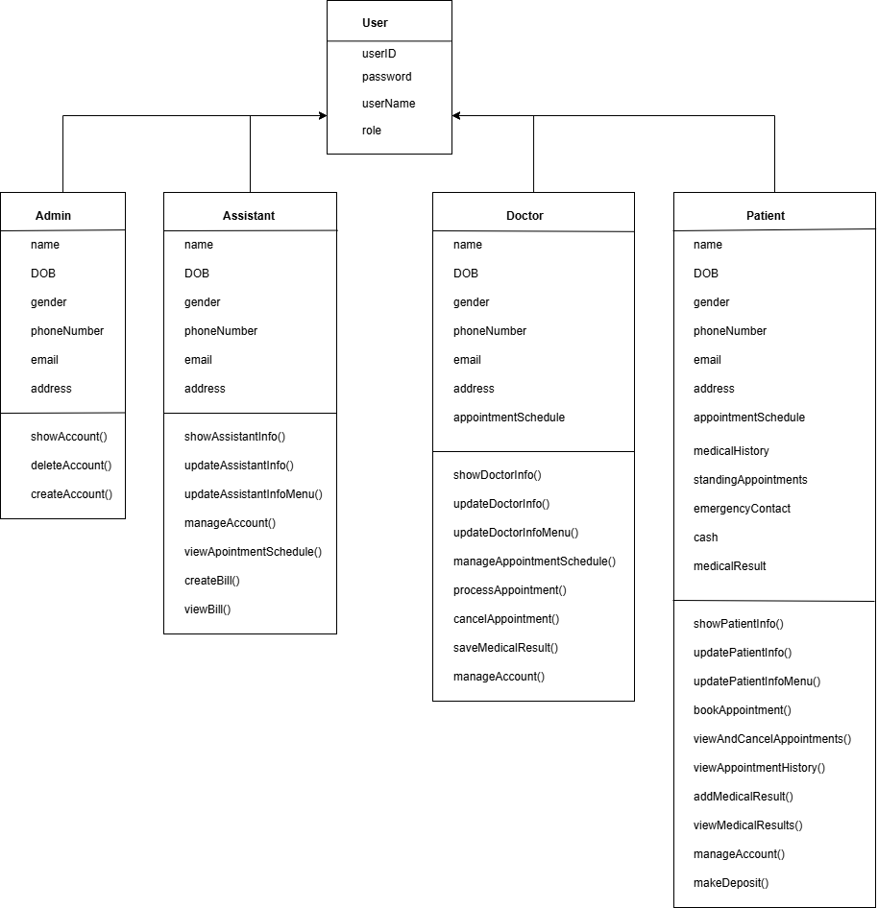
Hình 3.1. Mối quan hệ giữa các đối tượng

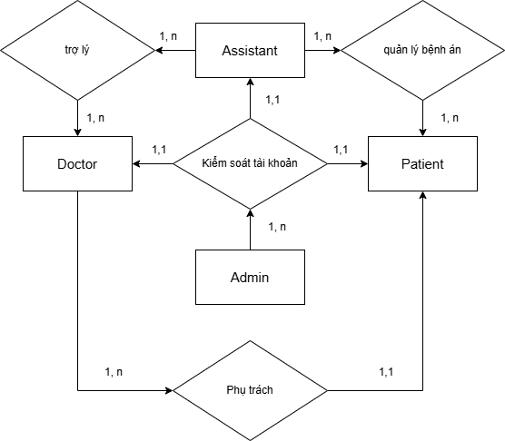

Hình 3.2. Sơ đồ quan hệ giữa các thực thể

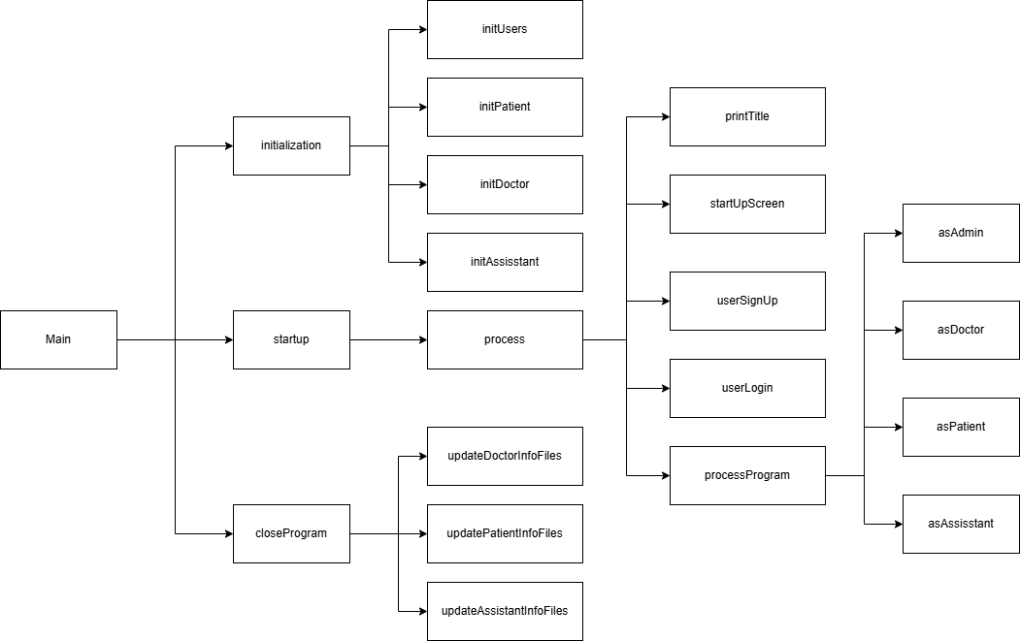
Tổ chức chương trình

Hình 3.3. Tổ chức chương trình

Định nghĩa các hằng và khai báo biến:
const string accFile = "account.txt"; //File tài khoản người dùng
const string patientInfoFile = "patientInfo.txt"; //File thông tin bệnh nhân
const string doctorInfoFile = "doctorInfo.txt"; // File thông tin bác sĩ
const string assistantInfoFile = "assistantInfo.txt"; // File thông tin trợ lý
string currentUserID = ""; // mã ID người dùng hiện tại

Khai báo vector
Khai báo các vector sau:
- Vector users với kiểu dữ liệu user, chứa danh sách người dùng.
vector<Users> users;
- Vector patients với kiểu dữ liệu Patient, chứa danh sách bệnh nhân.
vector<Patient> patients;
- Vector doctors với kiểu dữ liệu Doctor, chứa danh sách bác sĩ.
Vector<Doctor> doctors;
- Vector assistants với kiểu dữ liệu Assistant, chứa danh sách sợ lí hiện tại
vector<Assistant> assistants;

Xây dựng các hàm
//Initialization
void initUsers();
void initPatient();
void initDoctoc();
void initAssisstant();
//startup
void startup();
void startUpScreen();
void userLogin();
void userSignup();
// Processing
void process();
void asPatient();
void asDoctor();
void asAdmin();
void asAssisstant();
void processprogram();
//closeProgram
void closeProgram();
//updateInfor
void updateDoctorInfoFiles(doctors);
void updatePatientInfoFiles(patients);
void updateAssistantInfoFiles(assistants);
// hàm chức năng tại class Admin
void deleteForm(const string, string); // form xóa tài khoản người dùng
string generationRandomString(size_t); // trả về chuỗi random
void setupUsers(string&, string&, int); // tạo chuỗi random cho tên tài khoản và mật khẩu người dùng
string nextUserID(string);// tạo mã ID người dùng liền kề với người ở cuối danh sách
void InputAccountForm(Users); // form ghi file

Thuật toán:
- Chương trình được cấu tạo từ các hàm và phương thức được chia thành các nhóm chức năng rõ ràng để dễ dàng quản lý và chỉnh sửa mã nguồn. Mỗi nhóm đều có các hàm cụ thể để thực hiện các tác vụ riêng biệt nhằm đảm bảo tính tổ chức và dễ dàng bảo trì cho chương trình

Khởi tạo chương trình
- Hàm khởi tạo tổng quát: void initialization().
  - Chức năng: thực hiện tất cả các bước khởi tạo dữ liệu ban đầu.
  - Mô tả:
    - Hàm không có tham số và không trả về giá trị.
    - Lần lượt gọi các hàm khởi tạo dữ liệu cụ thể như sau:
      - initUsers() - khởi tạo danh sách người dùng.
      - initPatient() - khởi tạo danh sách bệnh nhân.
      - initDoctor() - khởi tạo danh sách bác sĩ.
      - initAssistant() - khởi tạo danh sách trợ lý.
- Hàm chức năng: void printTitle().
  - Chức năng: in ra tiêu đề của chương trình, sử dụng hàm hỗ trợ như setw() từ thư viện iomanip để đặt độ rộng cho dòng đầu ra.
  - Mô tả: hàm không có tham số và không trả về giá trị.

Khởi động chương trình
- Hàm khởi động chương trình: void startup().
  - Chức năng: Bắt đầu chương trình.
  - Mô tả:
    - Hàm không có tham số và không trả về giá trị.
    - Thực hiện các bước sau:
      - Xóa màn hình console (system("cls")) để làm mới giao diện.
      - Hiển thị tiêu đề chương trình bằng cách gọi hàm printTitle().
      - Tạm dừng một khoảng thời gian ngắn (2 giây) để người dùng xem tiêu đề bằng hàm sleep(2).
      - Chuyển sang xử lý chính của chương trình thông qua hàm process().

Xử lý chính
- Hàm xử lý chính của chương trình: void process().
- Chức năng: quản lý luồng công việc chính của chương trình thông qua giao diện lựa chọn của người dùng.

- Pseudocode:
- function process()
- declare userChoice as integer

- do
- clear_screen() // xóa màn hình để làm mới giao diện
- call startUpScreen() // Hiển thị tiêu đề và menu tùy chọn

- print "Choose your action: " // Nhắc người dùng nhập lựa chọn
- Read userchoice // Nhập lựa chọn từ người dùng

- switch userChoice
- case 1:
- set currentUserID = call userLogin() // Thực hiện đăng nhập
- if currentUserID is not empty
- call processProgram() // Nếu đăng nhập thành công, xử lý công việc liên quan
- endif
- break

- case 2:
- call userSignup() // Thực hiện đăng ký tài khoản mới
- print "Returning to main menu." // Thông báo trở về menu chính
- wait(1.5) // Tạm dừng để người dùng đọc thông báo
- break

- case 3:
- print "Exiting the program." // Thông báo thoát chương trình
- wait(1.5) // Tạm dừng để người dùng đọc thông báo
- break

- default:
- print "Invalid choice. Please try again." // Lỗi nhập không hợp lệ
- wait(1.5) // Tạm dừng để người dùng đọc thông báo
- break
- endswitch
- while userChoice IS NOT 3 // Lặp lại cho đến khi người dùng chọn thoát
- end function

- Hàm xử lý vai trò người dùng: processProgram().
- Chức năng: phân loại vai vò người dùng và đưa đến các công việc tương ứng.
- Pseudocode:
- function processProgram()
- declare currentUserRole as integer

- // Tìm vai trò của người dùng hiện tại
- for each user IN users
- if user.getUserID() == currentUserID
- set currentUserRole = user.getUserRole()
- break
- endif
- endfor

- // Xử lý theo vai trò của người dùng
- switch currentUserRole
- case 0: // Người dùng là quản trị viên
- call asAdmin()
- break
- case 1: // Người dùng là bác sĩ
- call asDoctor()
- break
- case 2: // Người dùng là trợ lý
- call asAssistant()
- break
- case 3: // Người dùng là bệnh nhân
- call asPatient()
- break
- default: // Không xác định vai trò
- break
- endswitch
- end function
- Các hàm asAdmin(), asDoctor(), asAssistant(), và asPatient() là các hàm chức năng. Mỗi hàm tương ứng với một loại người dùng và sẽ chứa các chức năng, tác vụ đặc thù cho vai trò đó.

Kết thúc chương trình
- Hàm kết thúc chương trình: void closeProgram()
  - Chức năng: Kết thúc chương trình và lưu dữ liệu quan trọng.
  - Mô tả:
    - Hàm không có tham số và không trả về giá trị.
    - Thực hiện các bước sau:
      - Cập nhật dữ liệu thông tin bác sĩ bằng cách gọi hàm updateDoctorInfoFiles(doctors).
      - Cập nhật dữ liệu thông tin bệnh nhân bằng cách gọi hàm updatePatientInfoFiles(patients).
      - Cập nhật dữ liệu thông tin trợ lý thông qua hàm updateAssistantInfoFiles(assistants).
      - Xóa màn hình console (system("cls")) để làm mới giao diện.
    - Hiển thị tiêu đề chương trình lần cuối bằng cách gọi hàm printTitle().

Kết quả

Giao diện chính của chương trình
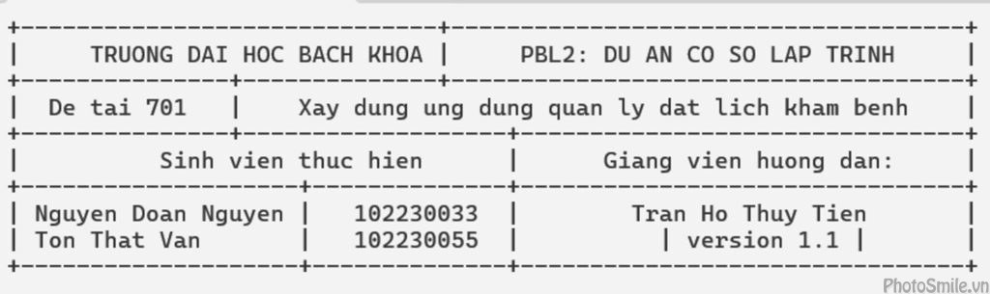
Hình 3.4. Giao diện chính của chương trình

Kết quả thực thi của chương trình
- Giao diện đăng nhập/ đăng ký
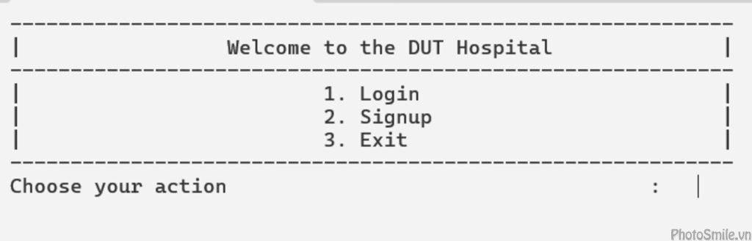
Hình 3.5. Giao diện đăng nhập

- Giao diện đăng ký
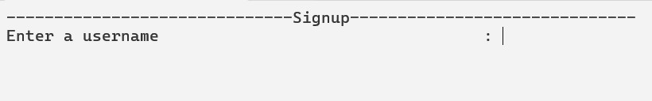
Hình 3.6. Giao diện đăng ký
- Đăng ký không thành công
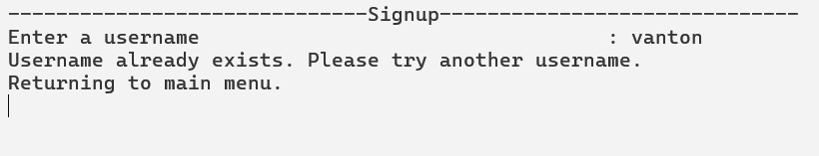
Hình 3.7. Đăng ký không thành công
- Đăng ký thành công
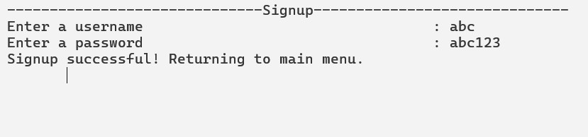
Hình 3.8. Đăng ký thành công

- Khi người dùng đăng ký tài khoản thì mặc định đó là tài khoản người dùng bệnh nhân.
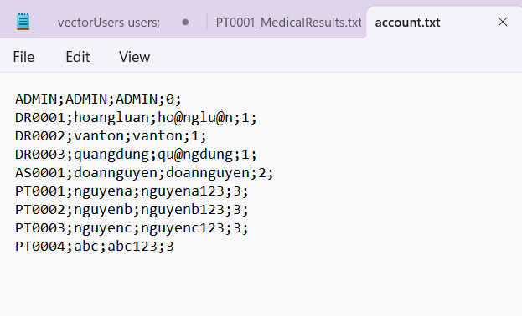
Hình 3.9. Cập nhật tài khoảng vừa đăng ký vào file account.txt

- Đăng nhập không thành công
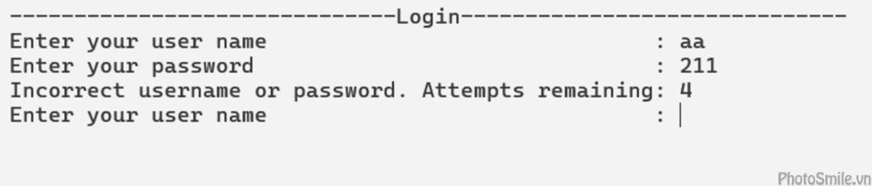
Hình 3.10. Đăng nhập không thành công

- Đăng nhập không thành công quá 5 lần sẽ thoát chương trình và quay lại giao diện đăng nhập.
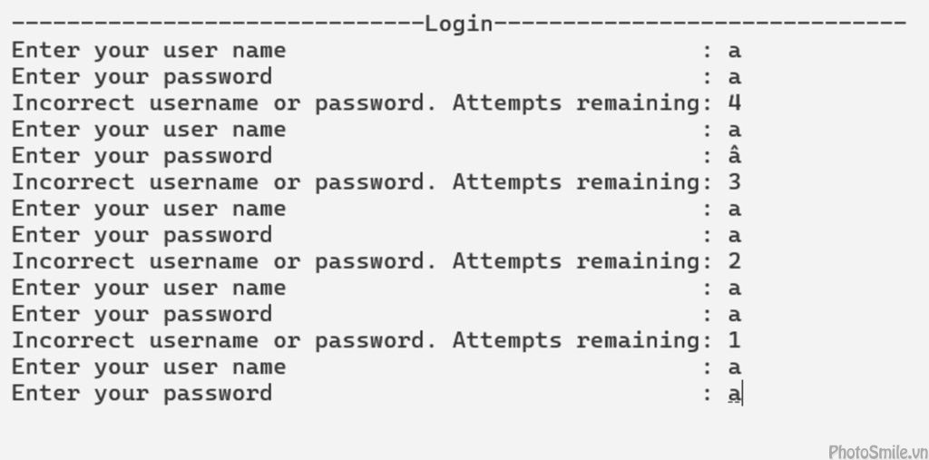
Hình 3.11. Đăng nhập không thành công nhiều lần

  - Người dùng bệnh nhân(Patient)
- Đăng nhập thành công 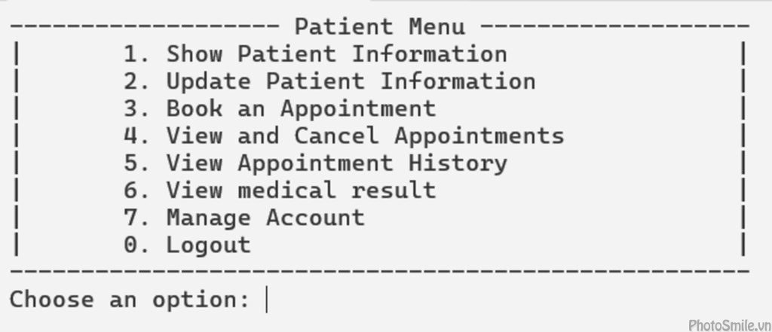
Hình 3.12. Giao diện người dùng bệnh nhân
- Các chức năng chính
  - Xem thông tin bệnh nhân
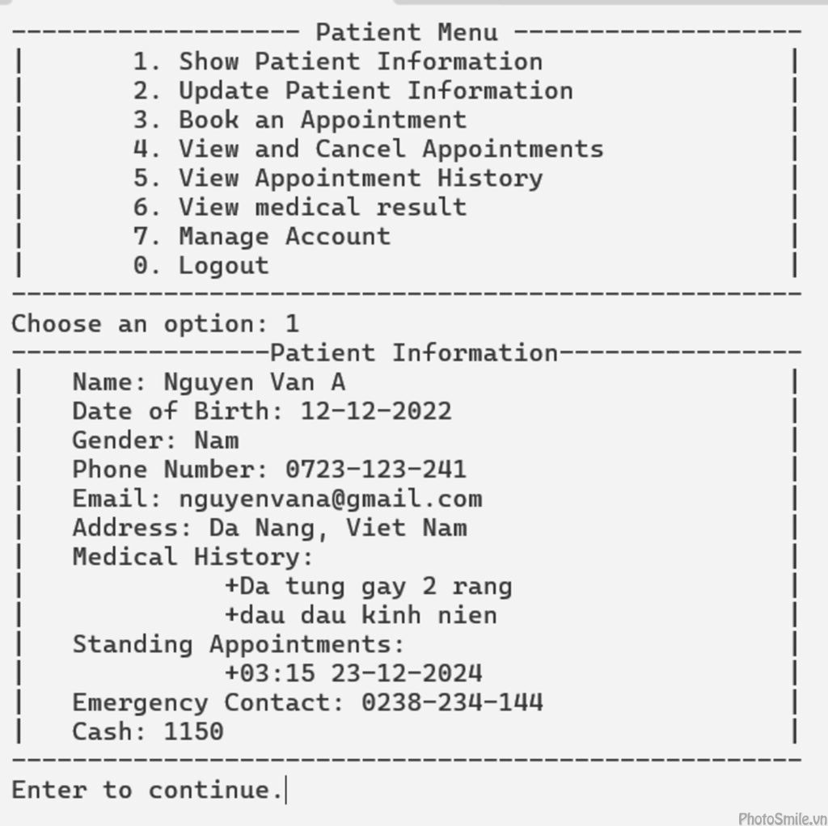
Hình 3.13. Xem thông tin bệnh nhân
  - Cập nhân thông tin của bệnh nhân
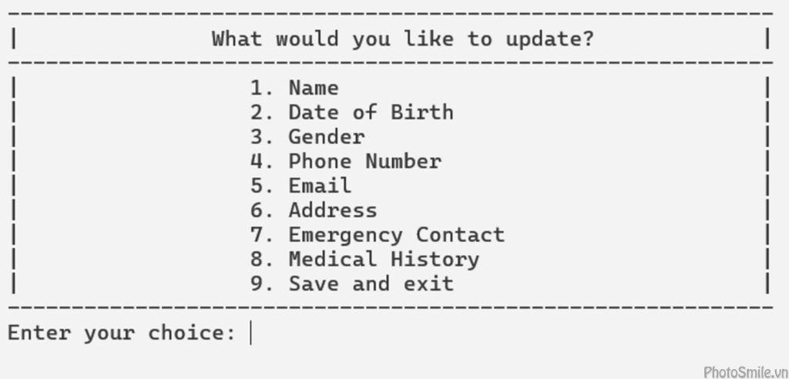
Hình 3.14. Giao diện cập nhật thông tin bệnh nhân

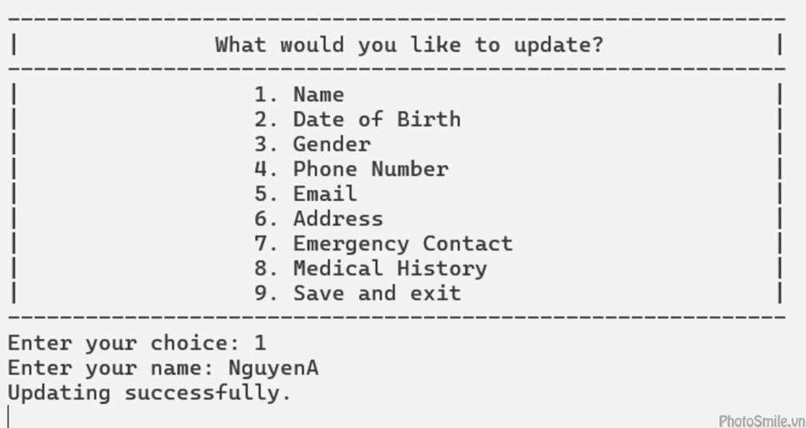
Hình 3.15. Cập nhật một thuộc tính thành công

    - Thoát khỏi chế độ cập nhật thông tin và lưu thông tin lại.
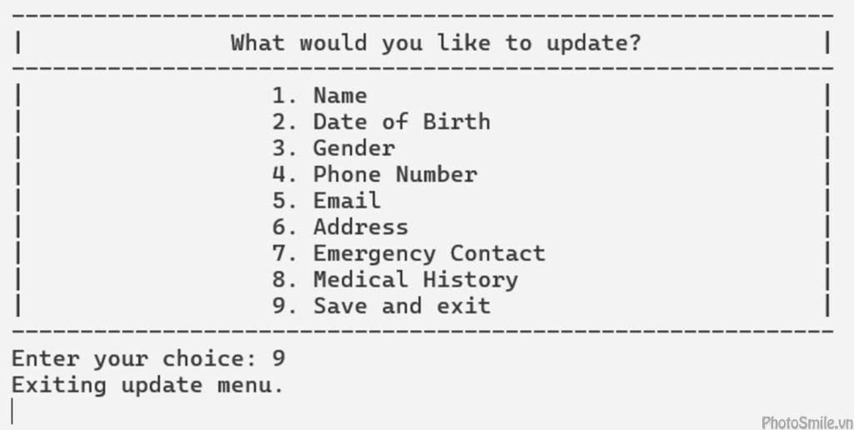
Hình 3.16. Thoát khỏi chế độ cập nhật
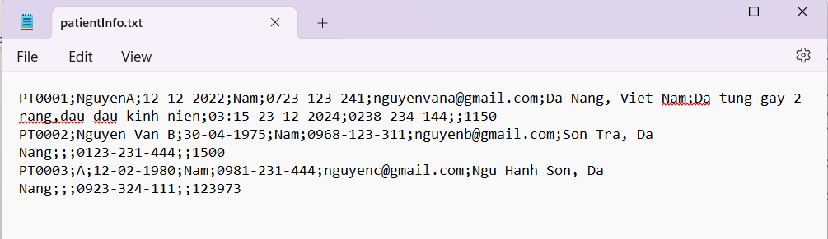
Hình 3.17. Thông tin bệnh nhân được cập nhật vào file patientInfo.txt

  - Đặt lịch khám bệnh
    - Chỉ đặt được lịch khám bênh với ngày tháng từ hiện tại trở đi.
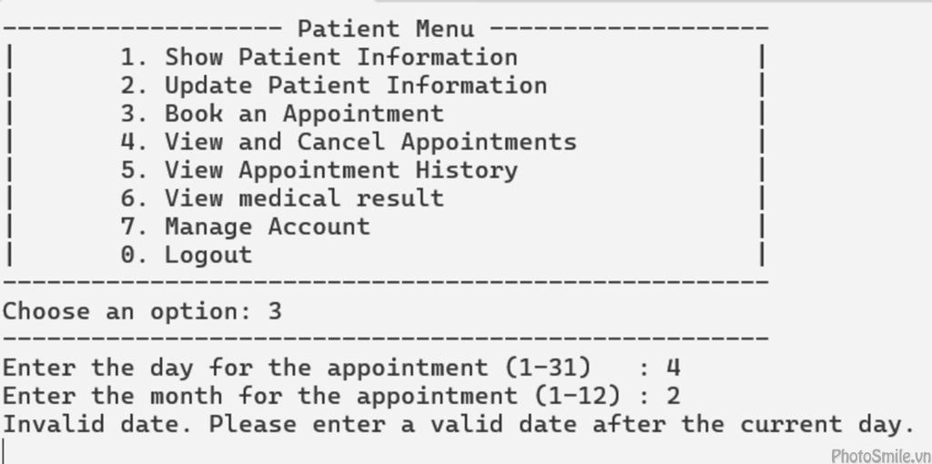
Hình 3.18. Đặt lịch không thành công
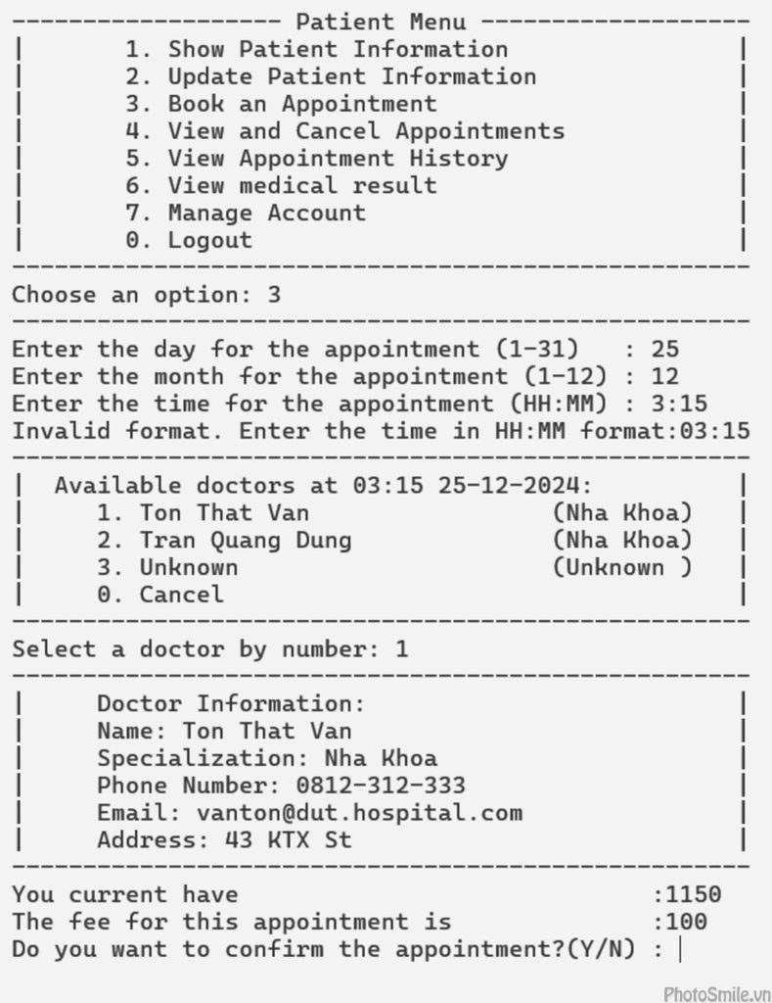
Hình 3.19. Đặt lịch khám bệnh thành công,chọn các thông tin cho buổi khám.

  - Xem lịch khám và hủy lịch đã đặt
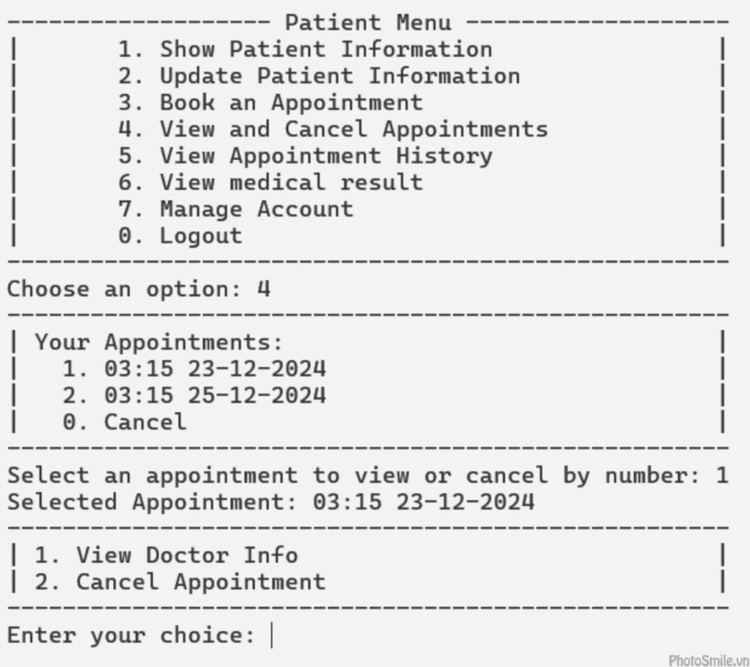
Hình 3.20. Giao diện tính năng xem và hủy lịch khám

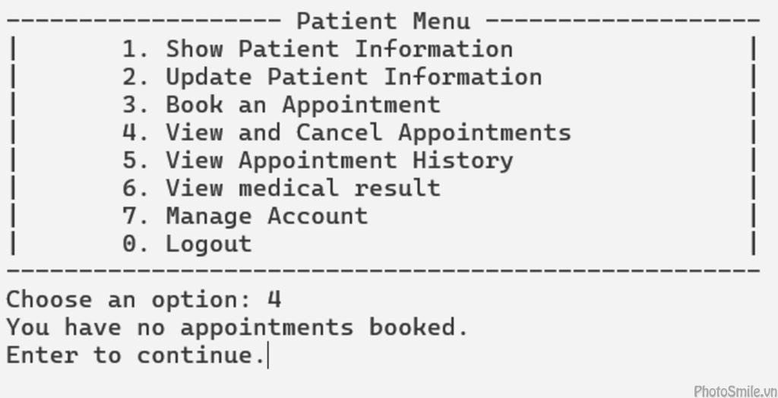
Hình 3.21. Không có lịch khám nào hiện tại

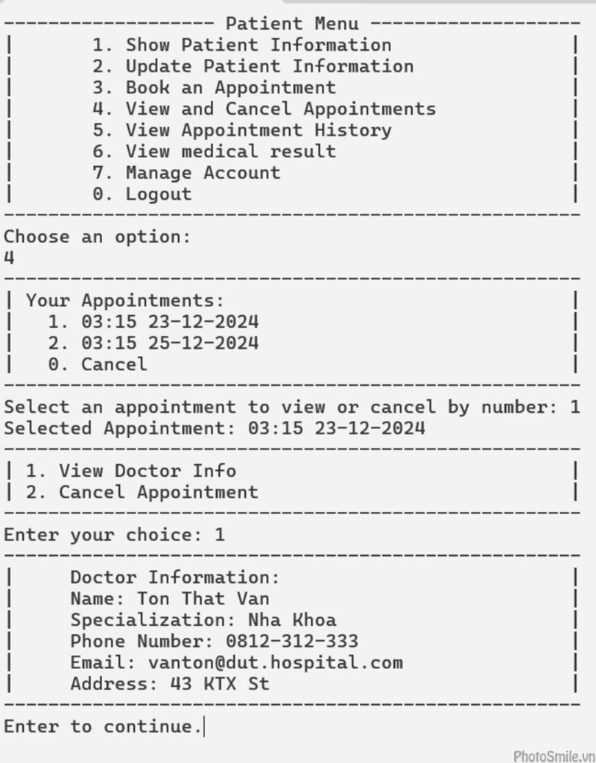
Hình 3.22. Giao diện tính năng xem lịch khám đã đặt

    - Nếu hủy lịch khám trước 2 ngày đến lịch khám bệnh thì bênh nhân được hoàn lại 100% tiền vào tài khoản.
    - Nếu hủy trong 2 ngày thì được hoàn tiền 50% và nếu hủy đúng ngày có lịch khám thì không được hoàn tiền.
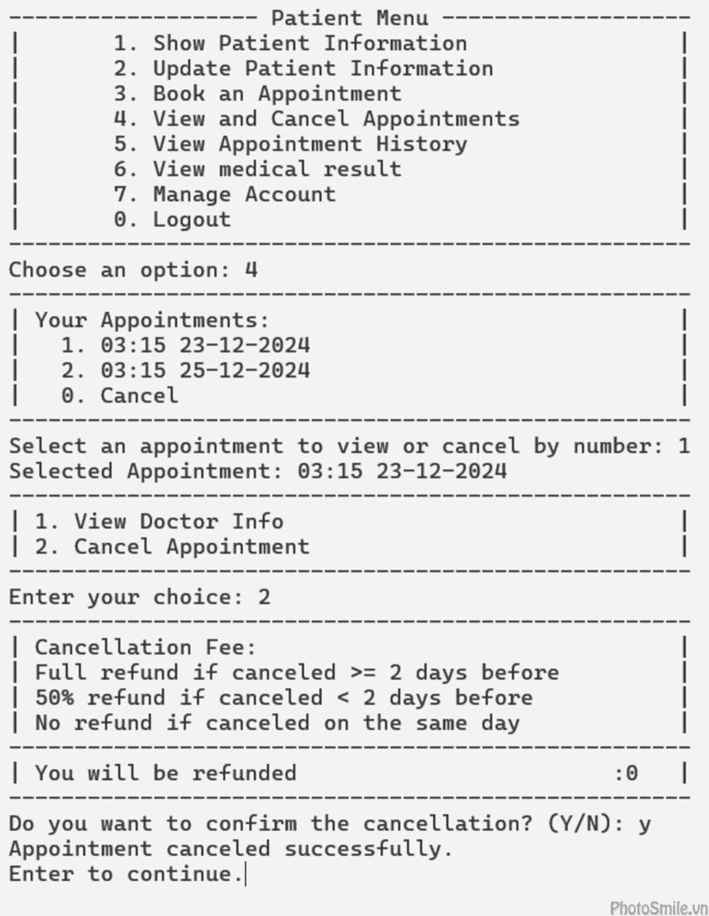
Hình 3.23. Giao diện hủy lịch khám
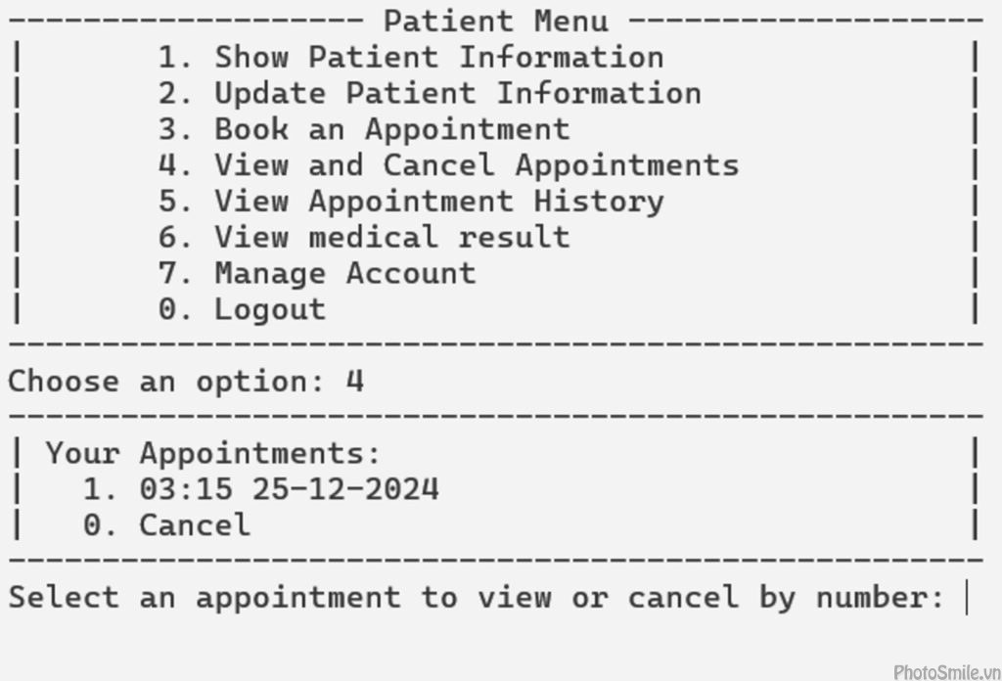
Hình 3.24. Lịch khám được cập nhật sau khi hủy thành công.
  - Xem lịch sử khám bệnh
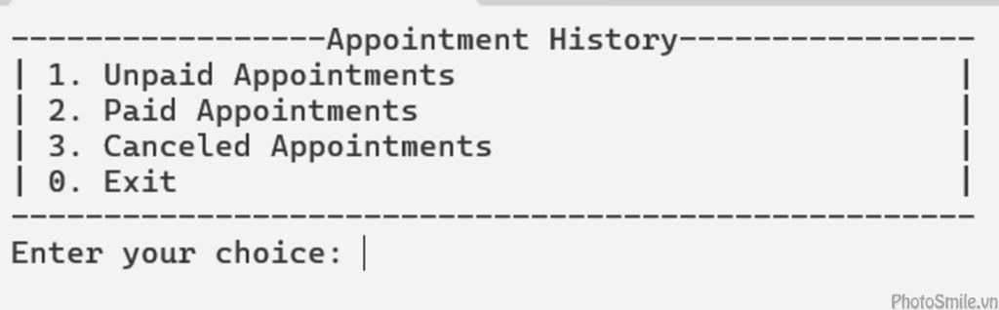
Hình 3.25. Giao diện tính năng xem lịch sử khám bệnh

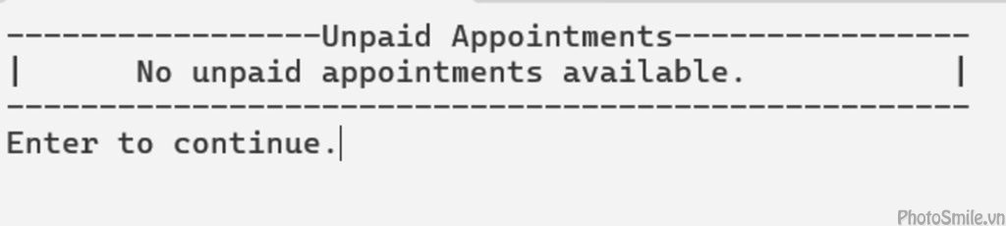
Hình 3.26. Không lịch khám chưa thanh toán

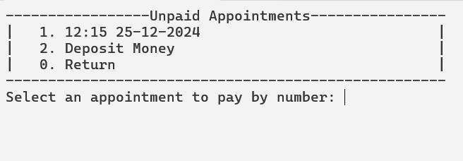
Hình 3.27. Lịch khám chưa thanh toán và
tính năng nạp tiền vào tài khoản người dùng

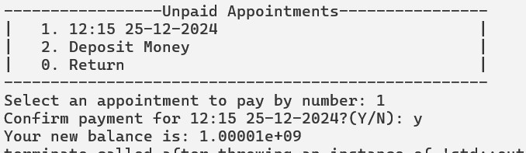
Hình 3.28. Thanh toán lịch khám chưa thanh toán

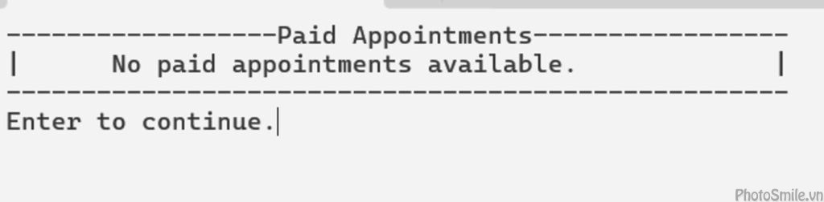
Hình 3.29. Những lịch khám đã thanh toán
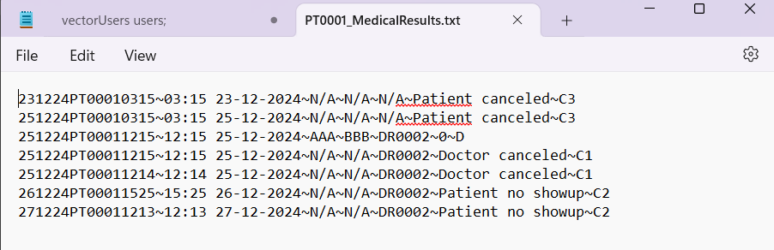
Hình 3.30. Thay đổi trạng thái lịch khám sau khi thanh toán
tại file PT0001_MedicalResult.txt

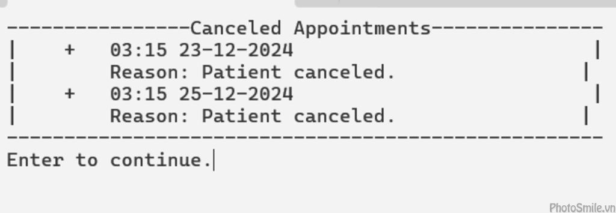
Hình 3.31. Những lịch khám đã hủy

  - Xem kết quả khám bệnh
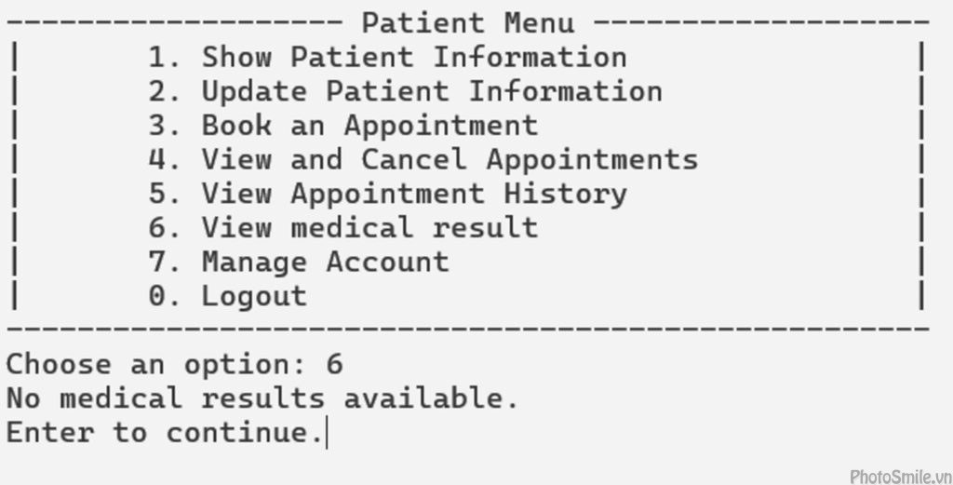
Hình 3.32. Không có kết quả khám bệnh
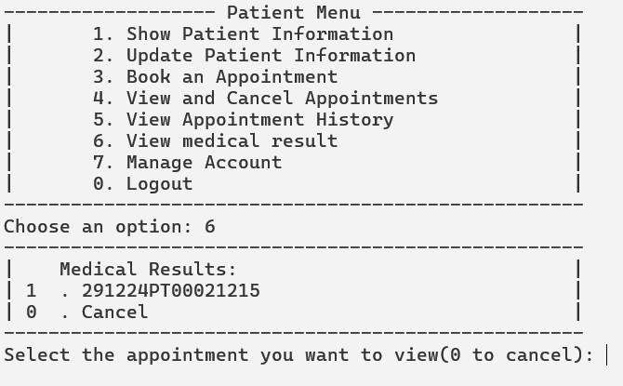
Hình 3.33. Xem kết quả khám bệnh

  - Quản lý tài khoản người dùng
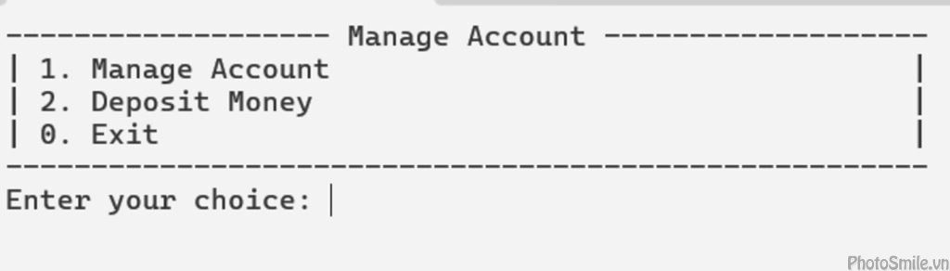
Hình 3.34. Giao diện tính năng quản lý tài khoản

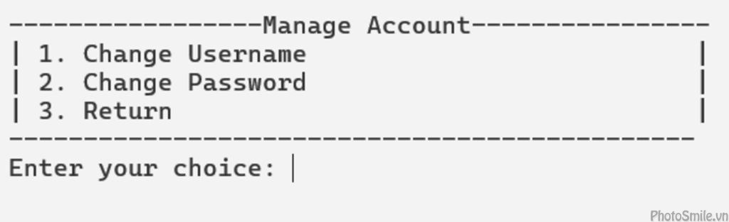
Hình 3.35. Thay đổi mật khẩu, tên tài khoản

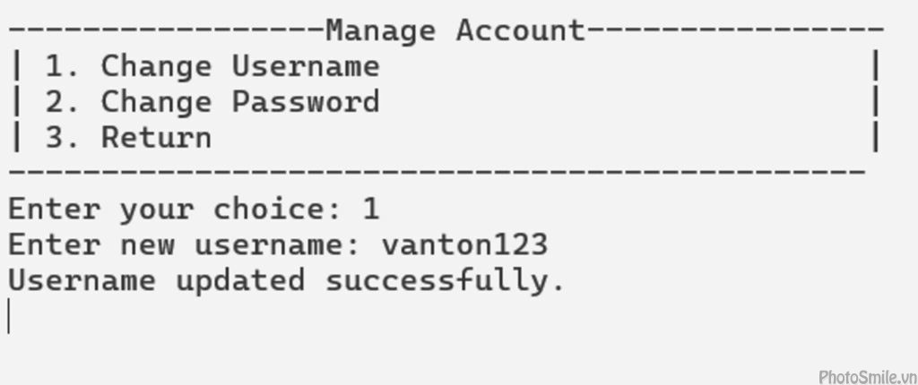
Hình 3.36. Thay đổi tên tài khoản thành công

    - Muốn thay đổi mật khẩu cũ, trước tiên người dùng phải nhập chính xác mật khẩu hiện tại.
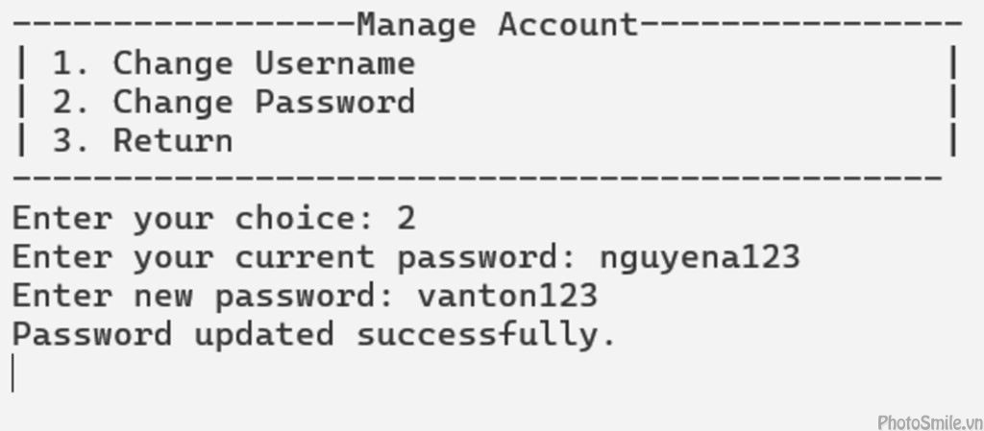
Hình 3.37. Thay đổi mật khẩu thành công

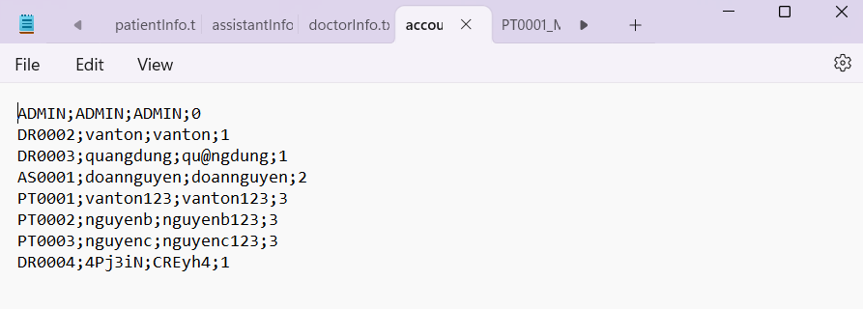
Hình 3.38. Cập nhật tài khoản người dùng trong file account.txt

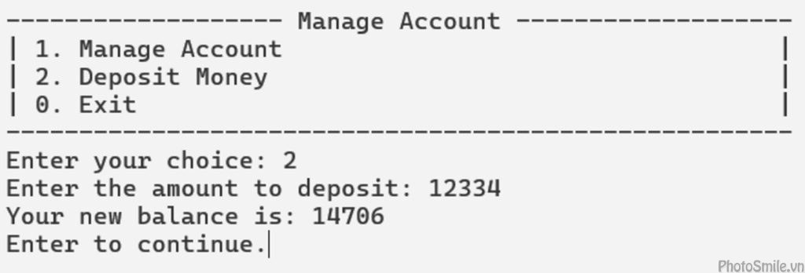
Hình 3.39. Nạp tiền vào tài khoản người dùng
  - Người dùng bác sĩ(Doctor)
- Đăng nhập thành công:
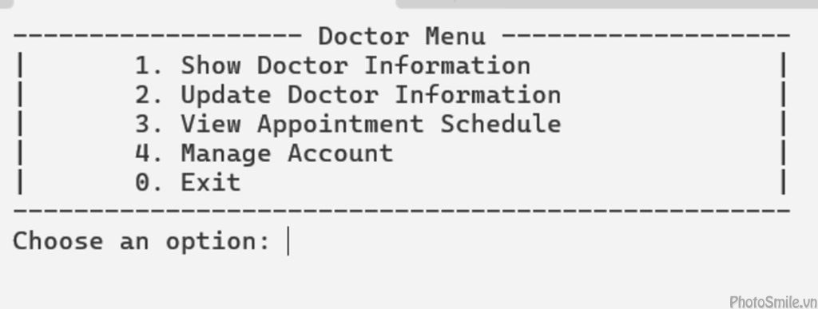
Hình 3.40. Giao diện người dùng bác sĩ

- Các tính năng chính:
  - Xem thông tin người dùng bác sĩ
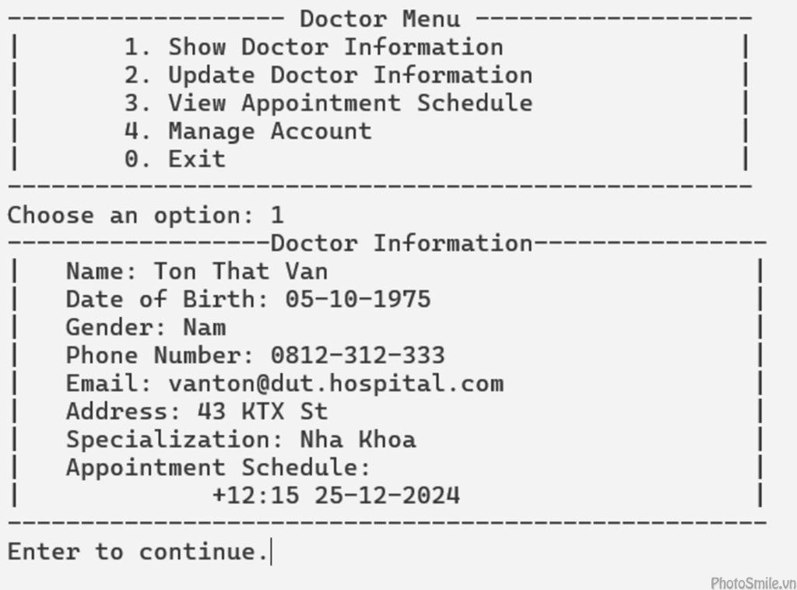
Hình 3.41. Giao diện tính năng xem thông tin người dùng bác sĩ
  - Cập nhật thông tin người dùng bác sĩ
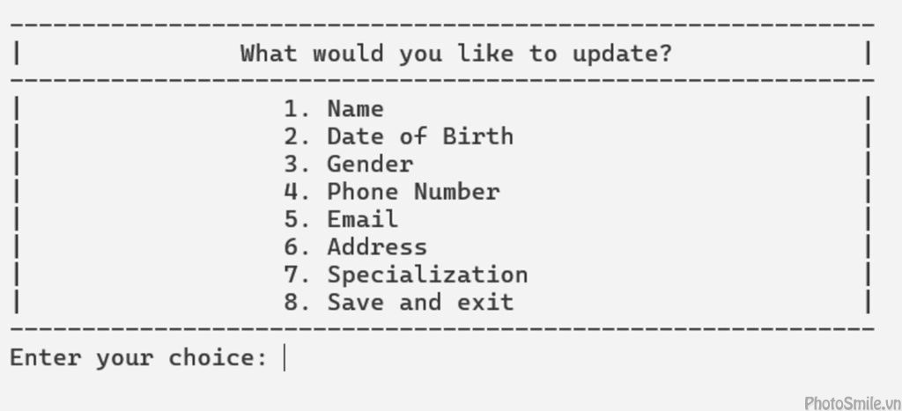
Hình 3.42. Giao diện tính năng cập nhật thông tin người dùng bác sĩ
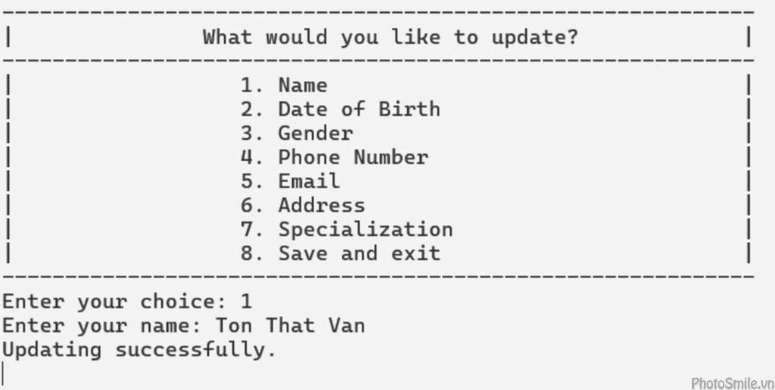
Hình 3.43. Cập nhật một thông tin người dùng bác sĩ thành công
    - Thoát khỏi chế độ cập nhật thông tin và lưu thông tin người dùng bác sĩ vào file doctorInfo.txt

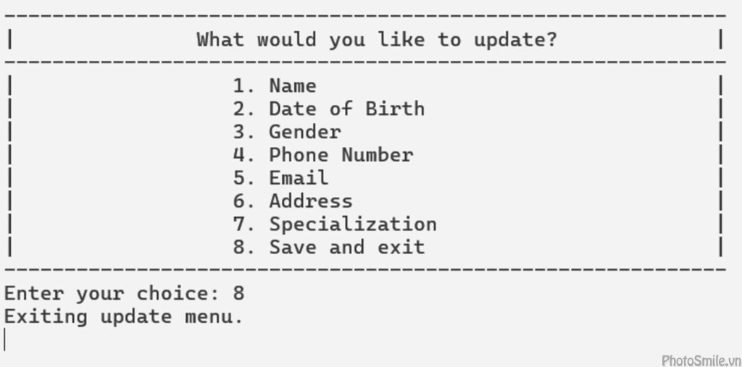
Hình 3.44. Thoát khỏi chế độ cập nhật thông tin người dùng bác sĩ
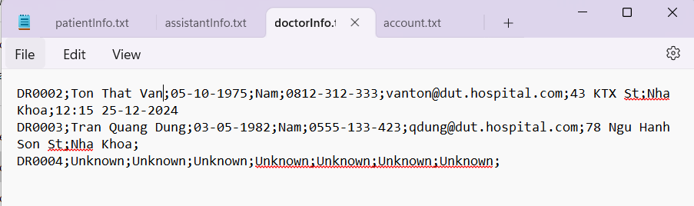
Hình 3.45. Thông tin được cập nhật vào file doctorInfo.txt
  - Xem lịch khám mà người dùng bác sĩ phụ trách
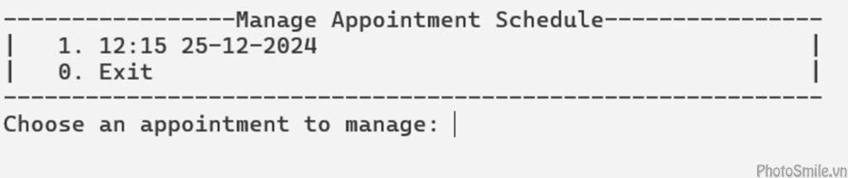
Hình 3.46. Lịch khám do người dùng bác sĩ phụ trách
    - Người dùng bác sĩ có thể thực hiện các công việc cần thiết trong công việc khám bệnh.
    - Lịch khám mà người dùng bác sĩ quản lý có thể hủy trực tiếp từ người dùng bác sĩ nếu bệnh nhân không có mặt tại khung giờ khám hoặc bác sĩ hiện tại không thể có mặt.

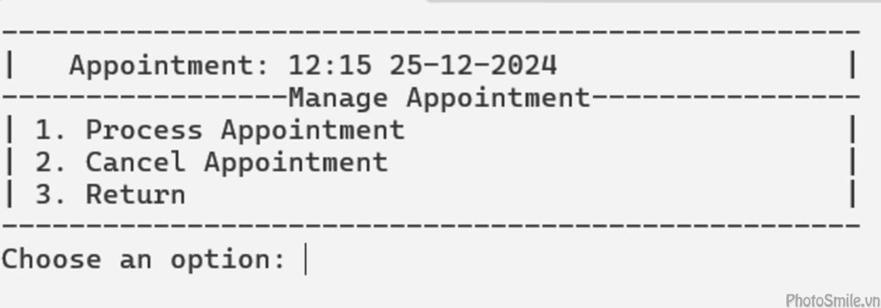
Hình 3.47. Giao diện hủy lịch khám
bắt đầu công việc của người dùng bác sĩ
  - Hủy lịch khám từ người dùng bác sĩ
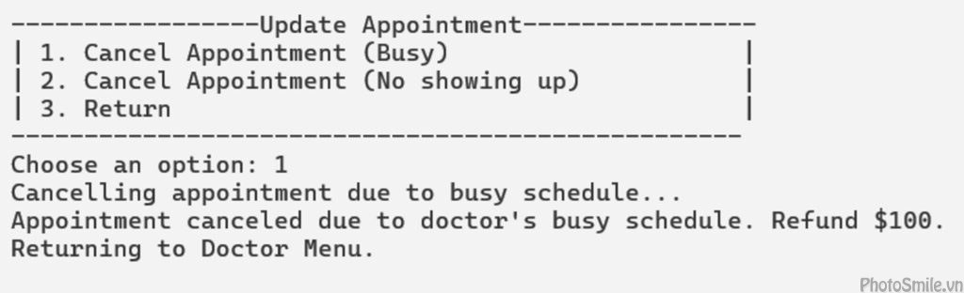
Hình 3.48. Hủy lịch khám vì bác sĩ không thể có mặt
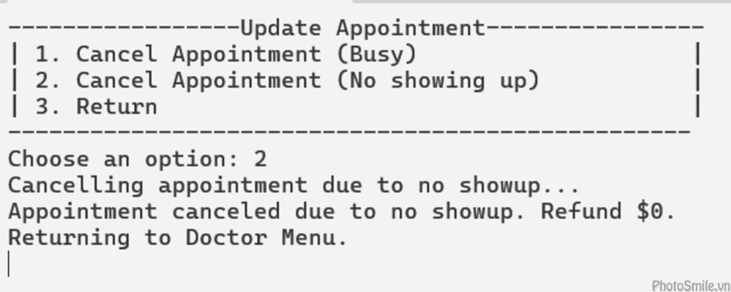
Hình 3.49. Hủy lịch khám vì bệnh nhân không có mặt

  - Khi bắt đầu công việc khám bệnh
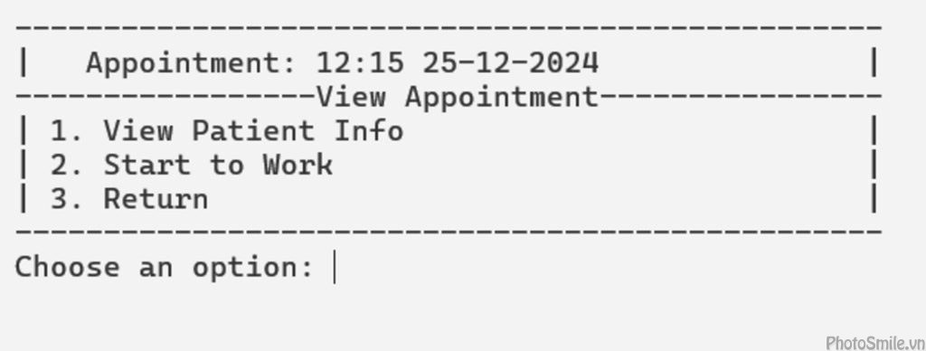
Hình 3.50. Giao diện làm việc

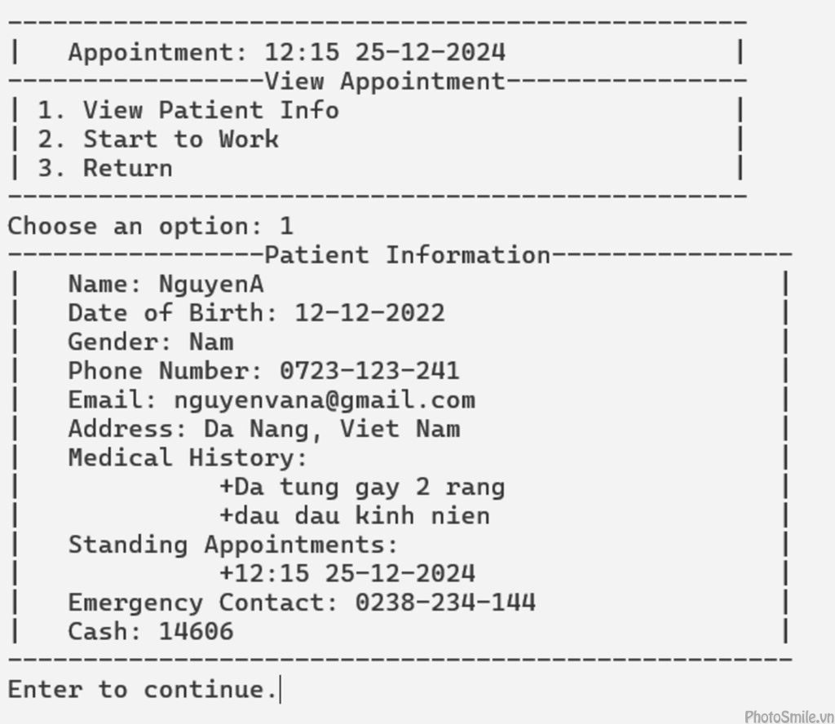
Hình 3.51. Giao diện tính năng xem thông tin bệnh nhân đặt lịch khám

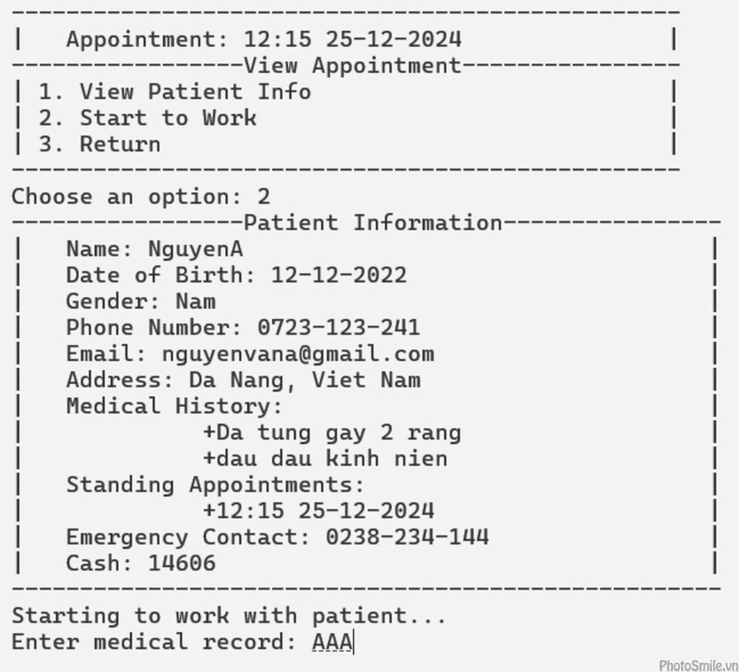
Hình 3.52. Bắt đầu công việc và chuẩn đoán kết quả khám bệnh

    - Sau khi kết thúc một lịch khám, lịch khám đó được loại khỏi danh sách lịch khám hiện tại và tạo file “ <Mã bệnh nhân>_MedicalResults.txt” để cập nhật, lưu kết quả bệnh án bệnh nhân đó.
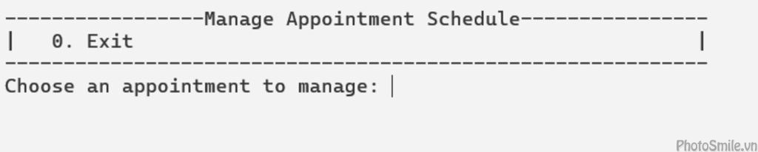
Hình 3.53. Lịch khám đã được loại khỏi danh sách

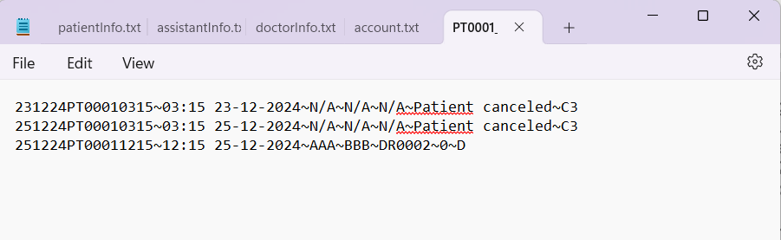
Hình 3.54. Cập nhật kết quả bệnh án

  - Quản lý tài khoản người dùng
Hình 3.55. Thay đổi mật khẩu, tên tài khoản

Hình 3.56. Thay đổi tên tài khoản thành công

    - Muốn thay đổi mật khẩu cũ, trước tiên người dùng phải nhập chính xác mật khẩu hiện tại.
Hình 3.57. Thay đổi mật khẩu thành công
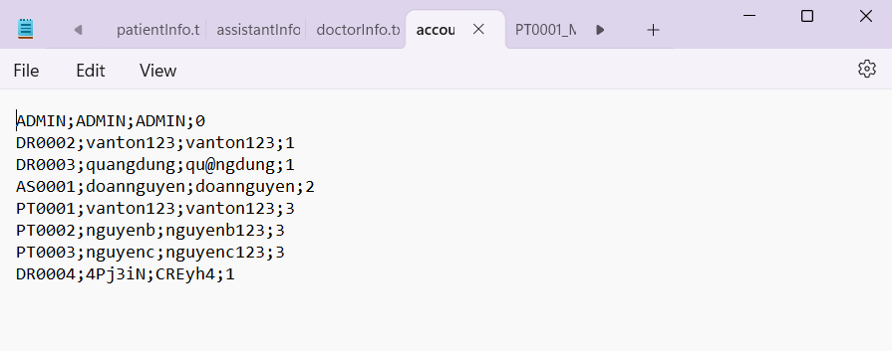
Hình 3.58. Cập nhật thông tin tài khoản người dùng trong file account.txt

  - Người dùng trợ lý(Assisstant)
- Đăng nhập thành công
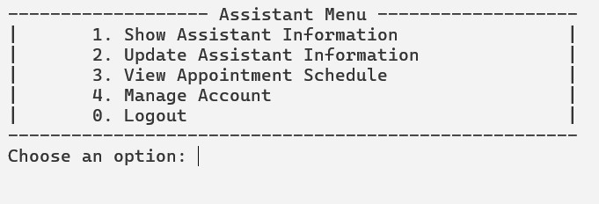
Hình 3.59. Giao diện người dùng trợ lý

- Các tính năng chính:
  - Xem thông tin người dùng trợ lý
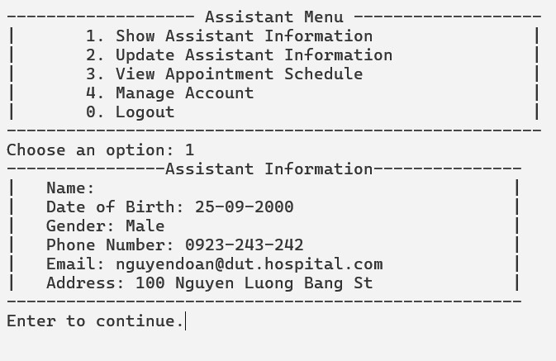
Hình 3.60. Giao diện tính năng xem thông tin người dùng trợ lý

  - Cập nhật thông tin người dùng trợ lý
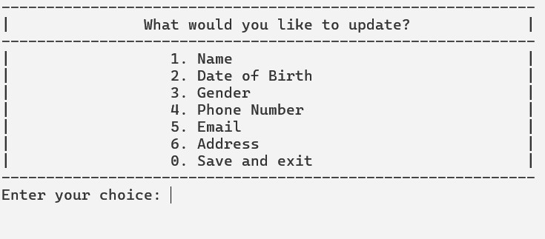
Hình 3.61. Giao diện tính năng cập nhật thông tin người dùng trợ lý

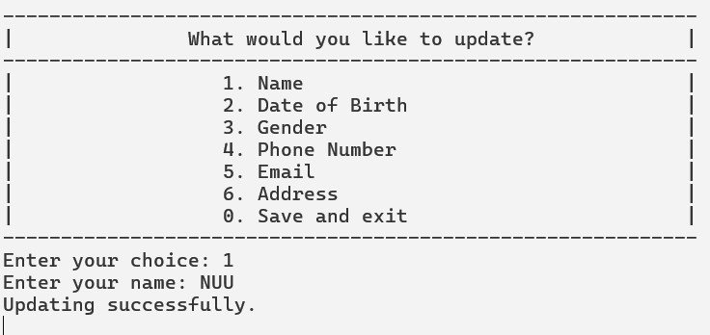
Hình 3.62. Cập nhật thành công một thông tin người dùng trợ lý

    - Thoát khỏi chế độ cập nhật thông tin người dùng trợ lý và cập nhật, lưu thông tin người dùng trợ lý vào file assisstantInfo.txt
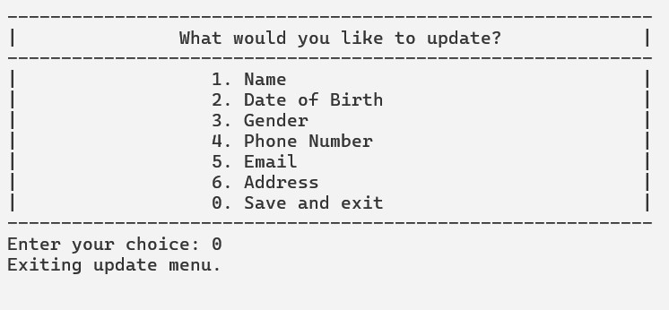
Hình 3.63. Thoát khỏi chế độ cập nhật thông tin người dùng trợ lý
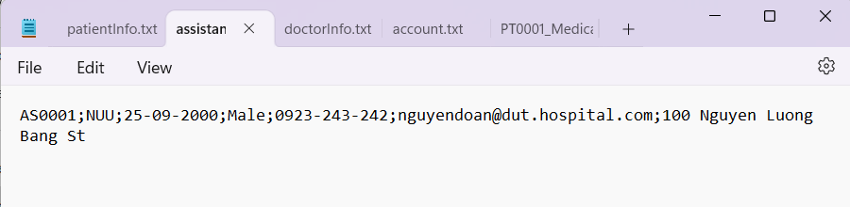
Hình 3.64. Cập nhật thông tin người dùng trợ lý vào file assisstantInfo.txt
  - Xem lịch khám và làm việc của bác sĩ và bệnh nhân thông qua mã ID người dùng

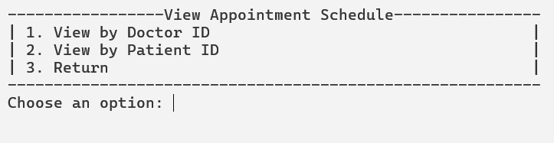
Hình 3.65. Giao diện tính năng xem lịch khám, lịch trình làm việc

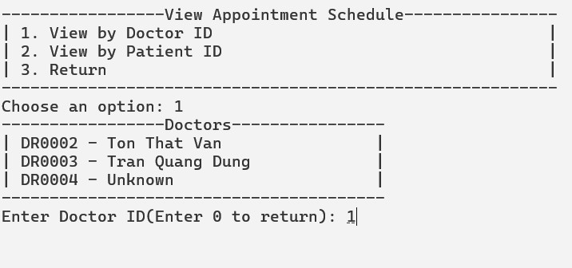
Hình 3.66. Xem lịch khám bênh thông qua ID người dùng bác sĩ

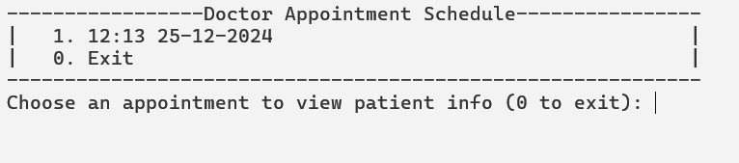
Hình 3.67. Hiểm thị lịch khám bênh thông qua ID người dùng bác sĩ

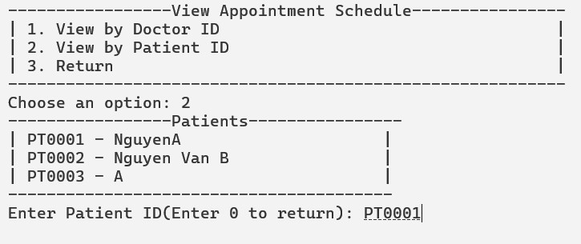
Hình 3.68. Xem lịch khám bênh thông qua ID người dùng bệnh nhân

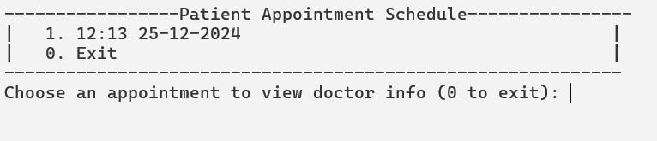
Hình 3.69. Hiểm thị lịch khám bênh thông qua ID người dùng bệnh nhân

  - Quản lý tài khoản người dùng
Hình 3.70. Thay đổi mật khẩu, tên tài khoản

Hình 3.71. Thay đổi tên tài khoản thành công

    - Muốn thay đổi mật khẩu cũ, trước tiên người dùng phải nhập chính xác mật khẩu hiện tại.
Hình 3.72. Thay đổi mật khẩu thành công

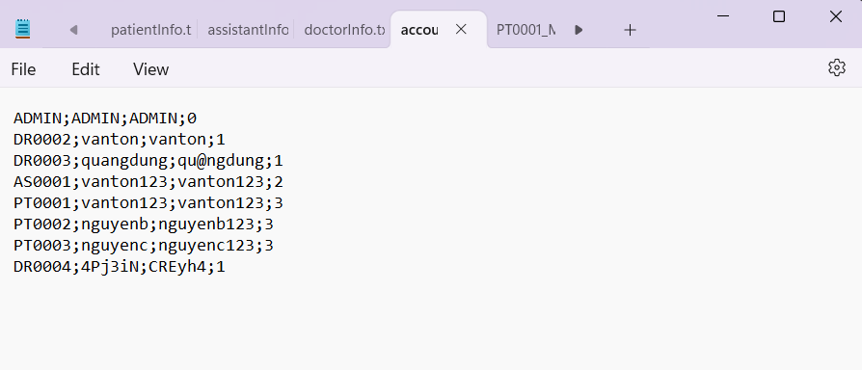
Hình 3.73. Cập nhật tài khoản người dùng trong file account.txt
  - Người dùng Admin:
- Đăng nhập thành công
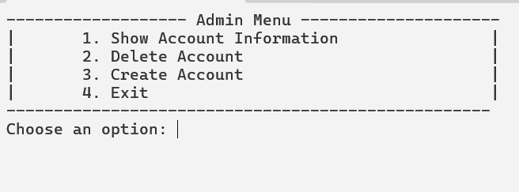
Hình 3.74. Giao diện người dùng Admin

- Các tính năng chính
  - Hiển thị thông tin tài khoản người dùng
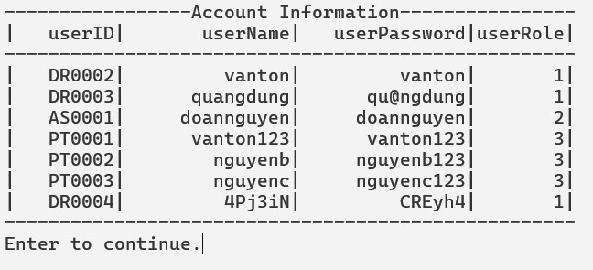
Hình 3.75. Hiển thị thông tin tài khoản người dùng

  - Tạo tài khoản người dùng
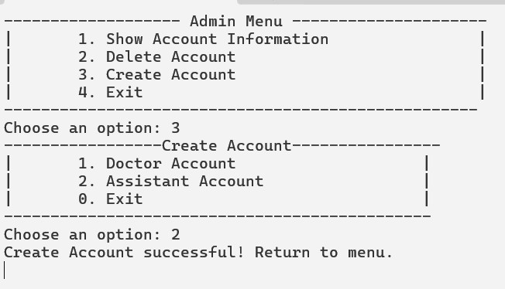
Hình 3.76. Tạo thành công tài khoản người dùng

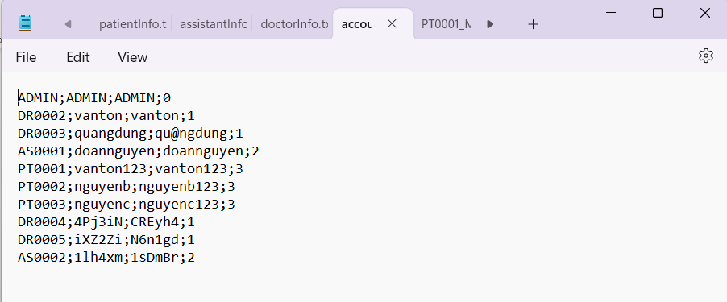
Hình 3.77. Thêm tài khoản người dùng với tên tài khoản, mật khẩu random
và mã ID liền kề với người cuối cùng vào file account.txt

  - Xóa tài khoản người dùng
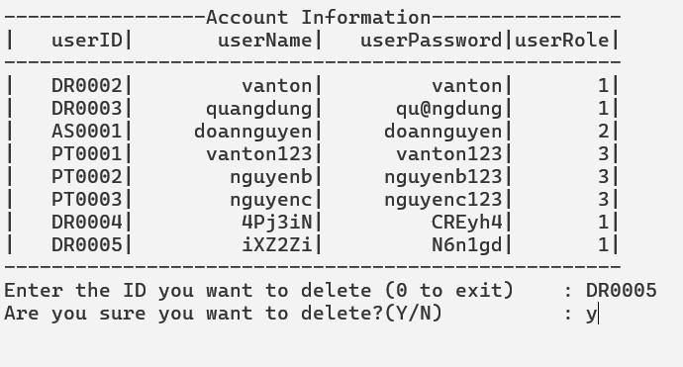
Hình 3.78. Giao diện xóa tài khoản người dùng
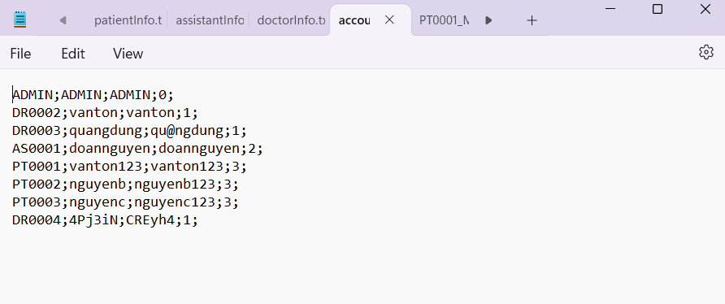
Hình 3.79. Xóa tài khoản người dùng khỏi file account.txt

Nhận xét
Trong phân tích và phát triển chức năng quản lý hệ thống trong phần mềm, nhóm thực hiện đã nghiên cứu kỹ lưỡng để đảm bảo rằng tất cả tính năng hoạt động một cách hiệu quả và dễ sử dụng. Tuy nhiên, vẫn còn một số hạn chế như sau:
- Khó khăn khi thay đổi giao diện: Giao diện hiện tại được thiết kế đơn giản nhưng chưa thực sự tối ưu hóa cho người dùng, đặc biệt là người không quen thuộc với công nghệ.
- Chưa tích hợp các công cụ phân tích: Hệ thống chưa cung cấp báo cáo phân tích dữ liệu như xu hướng lịch khám, tài khoản tích cực, để hỗ trợ quá trình ra quyết định.

KẾT LUẬN VÀ HƯỚNG PHÁT TRIỂN

Kết luận
Hệ thống quản lý lịch khám và tài khoản người dùng đã được triển khai với các chức năng cơ bản như tạo, xóa, thay đổi tài khoản, quản lý thông tin lịch khám. Các chức năng này đã hoạt động ốn định và đáp ứng yêu cầu ban đầu.

Hướng phát triển
- Cải tiến giao diện:
  - Tăng cường tính thân thiện với người dùng, thiết kế giao diện trực quan hơn.
  - Tích hợp ngôn ngữ đa người dùng.
- Tái sử dụng mã nguồn:
  - Template giúp giảm thiểu việc lặp lại mã nguồn, đặc biệt là trong các giao diện tương tự.
  - Dễ dàng áp dụng cùng một cấu trúc hoặc thiết kế cho các trang hoặc module khác nhau.
  - Phân tích dữ liệu:
    - Xây dựng các module báo cáo phân tích thông tin, xu hướng dài hạn.
    - Hỗ trợ quyết định cho Admin dựa trên dữ liệu.
- Tăng cường bảo mật:
  - Đổi mới giao thức bảo mật bằng việc tích hợp xác thực hai yếu tố.
  - Mã hóa dữ liệu mật khẩu và thông tin nhạy cảm trong các file lưu trữ.

TÀI LIỆU THAM KHẢO
[1] Bjarne Stroustrup,‘The C++ Programming Language, Fourth Edition’, xuất bản 2013.
[2] Mark Allen Weiss, ‘Data Structure and Algorithm Analysis in C++, Fourth Edition’, xuất bản 2013.
[3] Trần Hồ Thủy Tiên, Bài giảng Kỹ thuật lập trình, Khoa Công nghệ Thông tin, Trường Đại học Bách Khoa – ĐHĐN.
[4] Stanley B. Lippman, Josée Lajoie, Barbara E. Moo, “C++ Primer, Fifth Edition”, xuất bản 2012.

PHỤ LỤC

- Trước khi chạy chương trình hãy đảm bảo các file nằm chung trong một thư mục.
- Hãy bật file account.txt để có thể biết tài khoản từng người dùng để có thể dễ dàng đăng nhập, vận hành.
PT0003;nguyenc;nguyenc123;3;
// bệnh nhân role = 3
// tài khoản: nguyenc
// mật khẩu: nguyenc123
AS0001;doannguyen;doannguyen;2;// trợ lý role = 2
ADMIN;ADMIN;ADMIN;0; // admin role = 0
DR0002;vanton;vanton;1; // bác sĩ role = 1

- Các bước chạy chương trình:
  - Bước 1: mở Commad Prompt(CMD)
  - Bước 2: sử dụng câu lệnh cd để điều hướng đến thư mục chưa các têp .cpp
  - Bước 3: biên dịch tất cả tệp .cpp bằng câu lệnh thực thi
g++ users.cpp doctor.cpp patient.cpp assistant.cpp admin.cpp main.cpp -o main.exe

  - Bước 4:chạy chương trình
main.exe

